Volume 05. Path Planning and Autonomous Navigation

Chapter 19. Traffic Management

19.1 AMR Traffic Management Concepts
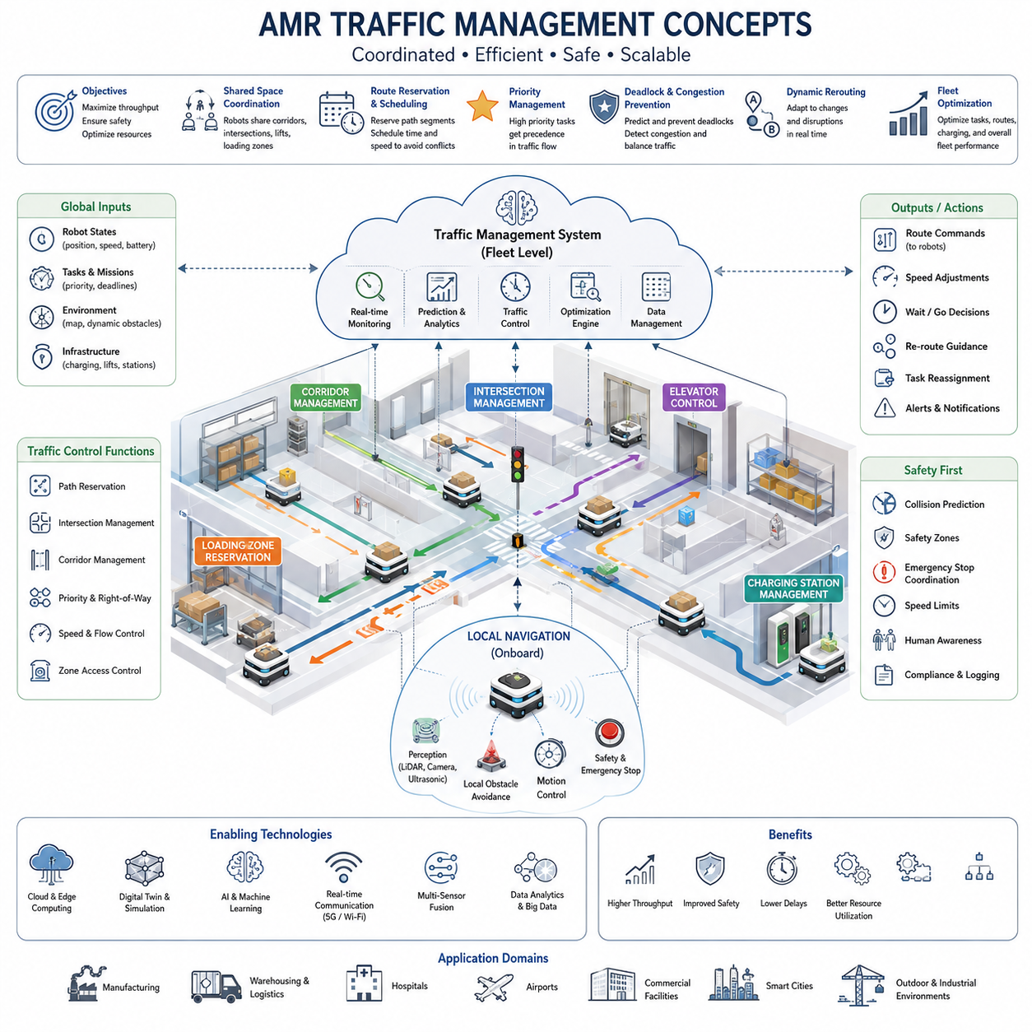
자율이동로봇(AMR)의 교통 관리는 여러 대의 로봇이 동일한 환경에서 안전하고 효율적이며 예측 가능하게 운영될 수 있도록 지원하는 핵심 기술이다. 공장, 병원, 물류창고, 공항, 물류센터, 스마트시티, 야외 산업 현장 등에서 AMR의 활용이 확대되면서 다수의 로봇을 동시에 운영해야 하는 상황이 증가하고 있다. 단일 로봇은 자체 경로 계획과 장애물 회피 기능만으로도 이동할 수 있지만, 수십 대에서 수백 대, 나아가 수천 대의 로봇이 동시에 동일한 공간을 공유하는 경우에는 체계적인 교통 관리가 필수적이다. 교통 관리는 단순히 개별 로봇의 이동을 제어하는 것이 아니라 전체 플릿(Fleet)의 이동을 조정하고 자원을 배분하며 혼잡을 완화하고 경로를 최적화하는 시스템 수준의 기술이다.
AMR 교통 관리의 가장 중요한 목표는 안전성을 유지하면서 전체 시스템의 처리량(Throughput)을 극대화하는 것이다. 처리량은 일정 시간 동안 로봇 플릿이 수행한 작업량을 의미한다. 물류창고에서는 시간당 운반된 팔레트 수가 될 수 있으며, 병원에서는 완료된 배송 건수, 제조공장에서는 생산라인에 공급된 물류 이동 횟수가 될 수 있다. 교통 관리 시스템은 로봇의 위치, 이동 경로, 작업 상태, 환경 조건을 지속적으로 분석하여 전체 운영 효율을 향상시킨다.
AMR 교통 관리의 핵심 개념 중 하나는 공유 공간(Shared Space)의 관리이다. 여러 대의 로봇은 복도, 교차로, 엘리베이터, 적재 구역, 충전 스테이션과 같은 제한된 공간을 함께 사용한다. 이러한 공간은 중요한 자원으로 간주되며, 효율적인 운영을 위해 적절하게 할당되어야 한다. 교통 관리 시스템은 각 로봇의 현재 위치와 미래 이동 경로를 예측하여 충돌 가능성을 최소화하고 자원의 활용도를 극대화한다.
교통 관리는 여러 계층으로 구성된다. 가장 낮은 계층에서는 LiDAR, 카메라, 레이더, 초음파 센서 등을 활용하여 개별 로봇이 주변 장애물을 회피한다. 상위 계층에서는 플릿 관리 시스템이 전체 로봇의 이동을 조정한다. 상위 시스템은 전체 경로 계획, 구간 예약, 혼잡 관리, 자원 최적화 등을 수행하며, 하위 로봇 제어 시스템과 협력하여 효율적인 운영을 실현한다.
경로 예약(Route Reservation)은 AMR 교통 관리의 대표적인 기술이다. 철도 시스템에서 선로를 예약하거나 항공 교통 시스템에서 공역을 예약하는 것과 유사하게, AMR은 특정 구간에 진입하기 전에 사용 권한을 요청할 수 있다. 이미 다른 로봇이 해당 구간을 사용 중이거나 예약한 경우에는 대기하거나 우회 경로를 선택한다. 이러한 방식은 충돌을 사전에 방지하고 교통 흐름을 안정적으로 유지하는 데 매우 효과적이다.
경로 스케줄링(Path Scheduling) 또한 중요한 요소이다. 모든 로봇이 단순히 최단 경로만 선택한다면 특정 구간에 로봇이 집중되어 혼잡이 발생할 수 있다. 따라서 교통 관리 시스템은 로봇의 출발 시간, 이동 속도, 경로 선택을 조정하여 전체 흐름을 최적화한다. 이는 공간적인 경로 계획뿐 아니라 시간적인 요소까지 고려하는 시공간 최적화 문제로 확장된다.
교차로(Intersection) 관리는 교통 관리에서 가장 어려운 문제 중 하나이다. 여러 경로가 만나는 교차점에서는 충돌 가능성이 높아진다. 교통 관리 시스템은 어느 로봇이 우선 통행권을 가지는지 결정하고 교차 순서를 조정한다. 이를 위해 가상 신호등, 예약 기반 통과, 우선순위 정책, 예측 기반 스케줄링 등의 다양한 기법이 사용된다. 고도화된 시스템은 작업의 긴급성, 대기 시간, 목적지 중요도 등을 종합적으로 고려하여 우선순위를 결정한다.
복도(Corridor) 관리는 병원과 공장에서 특히 중요하다. 좁은 복도는 양방향 통행이 제한되기 때문에 교통 체증이 쉽게 발생한다. 일부 시스템은 일방통행 정책을 적용하고, 일부는 실시간 수요에 따라 방향을 동적으로 변경한다. 또한 로봇이 복도에 진입하기 전에 접근 권한을 협상함으로써 병목 현상을 줄일 수 있다.
우선순위 관리(Priority Management)는 산업 현장에서 매우 중요하다. 모든 작업이 동일한 중요도를 가지는 것은 아니다. 병원에서는 응급 약품 배송이 일반 물품 배송보다 우선되어야 한다. 제조공장에서는 생산라인을 지원하는 물류 작업이 상대적으로 높은 우선순위를 가진다. 교통 관리 시스템은 작업별 우선순위를 고려하여 경로를 조정하고 교차로 통행 순서를 결정한다.
교착 상태(Deadlock) 방지는 교통 관리의 핵심 목표 중 하나이다. 교착 상태는 여러 대의 로봇이 서로의 이동을 막아 아무도 움직일 수 없는 상황을 의미한다. 이러한 문제는 좁은 통로, 교차로, 적재 공간 등에서 자주 발생한다. 교통 관리 시스템은 자원 의존성을 분석하여 교착 상태를 사전에 예측하고 예방한다. 이를 위해 구간 예약, 이동 순서 조정, 대기 공간 활용, 우회 경로 생성 등의 전략이 활용된다.
혼잡 관리(Congestion Management)는 로봇 밀도가 증가할 때 발생하는 문제를 해결하기 위한 기술이다. 자동차 교통 체증과 마찬가지로 AMR도 특정 구간에 집중되면 이동 시간이 급격히 증가한다. 교통 관리 시스템은 교통 밀도, 대기 시간, 이동 지연을 지속적으로 모니터링한다. 혼잡이 발생하면 일부 로봇은 우회 경로를 사용하거나 작업이 재배정될 수 있다. 최신 시스템은 AI를 활용하여 혼잡을 사전에 예측하고 예방하는 기능도 제공한다.
동적 재경로 계획(Dynamic Rerouting)은 운영 환경 변화에 대응하기 위한 필수 기능이다. 작업자 이동, 임시 장애물, 장비 고장, 공사 구역, 비상 상황 등 다양한 이유로 경로가 변경될 수 있다. 교통 관리 시스템은 이러한 상황을 실시간으로 인식하고 영향을 받는 로봇에게 새로운 경로를 제공한다. 이를 통해 운영 중단 없이 안정적인 서비스를 유지할 수 있다.
교통 인지 경로 계획(Traffic-Aware Path Planning)은 단순 최단 거리 기반 경로 계획과 차별화된다. 가장 짧은 경로가 항상 가장 빠른 경로는 아니다. 특정 구간에 많은 로봇이 몰려 있다면 조금 더 긴 우회 경로가 전체적으로 더 효율적일 수 있다. 따라서 교통 관리 시스템은 예상 대기 시간, 혼잡도, 예약 상태 등을 고려하여 최적 경로를 결정한다.
플릿 최적화(Fleet Optimization)는 교통 관리의 최상위 목표이다. 개별 로봇의 효율이 아니라 전체 로봇 시스템의 생산성을 최대화하는 것이 목적이다. 이를 위해 작업 배분, 충전 스케줄링, 빈차 이동 최소화, 경로 조정, 자원 활용 최적화 등이 수행된다. 최신 시스템은 운영 연구(Operations Research), 인공지능, 실시간 분석 기술을 결합하여 전체 시스템의 성능을 향상시킨다.
클라우드 기반 교통 관리(Cloud-Based Traffic Management)는 대규모 AMR 운영에서 점점 중요해지고 있다. 클라우드 플랫폼은 여러 시설과 수많은 로봇을 중앙에서 관리할 수 있도록 지원한다. 클라우드 시스템은 대규모 데이터 분석, 글로벌 최적화, 다중 플릿 협조 제어를 수행하며, 엣지 컴퓨팅 시스템은 네트워크 장애 상황에서도 핵심 교통 제어 기능을 유지한다.
디지털 트윈(Digital Twin)은 교통 관리 개발과 운영에 매우 유용한 도구로 활용된다. 디지털 트윈은 실제 로봇 시스템을 가상 공간에 재현한 모델이다. 엔지니어는 이를 활용하여 교차로 설계, 복도 배치, 교통 규칙, 플릿 확장 전략 등을 사전에 검증할 수 있다. 이를 통해 운영 리스크를 줄이고 시스템 효율을 향상시킬 수 있다.
사람과 로봇이 함께 작업하는 환경에서는 인간 중심 교통 관리(Human-Aware Traffic Management)가 중요하다. 병원, 공항, 사무실, 쇼핑몰 등에서는 보행자와 로봇이 동일한 공간을 공유한다. 교통 관리 시스템은 사람의 이동 패턴을 분석하여 혼잡 구역을 회피하고, 사람 근처에서는 속도를 줄이며, 적절한 안전 거리를 유지하도록 로봇을 제어한다. 이는 안전성과 사용자 수용성을 동시에 향상시킨다.
안전성은 모든 교통 관리 시스템의 최우선 목표이다. 속도 제한, 안전 구역 설정, 비상 정지, 충돌 예측, 위험도 평가, 장애 대응 기능 등이 반드시 포함되어야 한다. 교통 관리 시스템은 정상 상황뿐 아니라 비정상 상황에서도 안전성을 유지할 수 있도록 설계되어야 한다.
확장성(Scalability) 또한 현대 AMR 교통 관리의 중요한 특성이다. 소규모 시설에서는 수 대의 로봇만 운영될 수 있지만, 대규모 산업 현장에서는 수백 대 이상의 로봇이 동시에 움직인다. 따라서 교통 관리 시스템은 로봇 수가 증가해도 성능 저하 없이 운영될 수 있어야 한다. 이를 위해 계층형 제어 구조, 분산 제어 아키텍처, 클라우드 네이티브 플랫폼 등이 활용된다.
최근에는 인공지능이 교통 관리 분야에도 적극적으로 적용되고 있다. 머신러닝 모델은 혼잡을 예측하고 이동 시간을 추정하며 작업 수요를 분석할 수 있다. 강화학습 기반 알고리즘은 시뮬레이션을 통해 최적의 교통 제어 정책을 학습할 수 있다. 장기간 축적된 운영 데이터는 교통 관리 성능을 지속적으로 개선하는 데 활용된다.
미래의 AMR 교통 관리는 자율주행 자동차와 스마트시티 교통 시스템과 유사한 방향으로 발전할 것으로 예상된다. 실시간 인지, 예측 분석, 디지털 트윈, 클라우드 최적화, AI 기반 의사결정이 통합된 지능형 교통 관리 플랫폼이 등장할 것이다. 로봇들은 단순히 충돌을 피하는 수준을 넘어 서로 협력하며 전체 시스템의 생산성을 극대화하게 될 것이다. 결국 교통 관리는 공장, 병원, 물류센터, 스마트시티, 야외 자율주행 로봇 생태계 전반을 연결하는 핵심 인프라로 자리 잡게 될 것이며, 대규모 AMR 운영을 가능하게 하는 가장 중요한 기반 기술 중 하나가 될 것이다.

19.2 Path Scheduling and Reservation
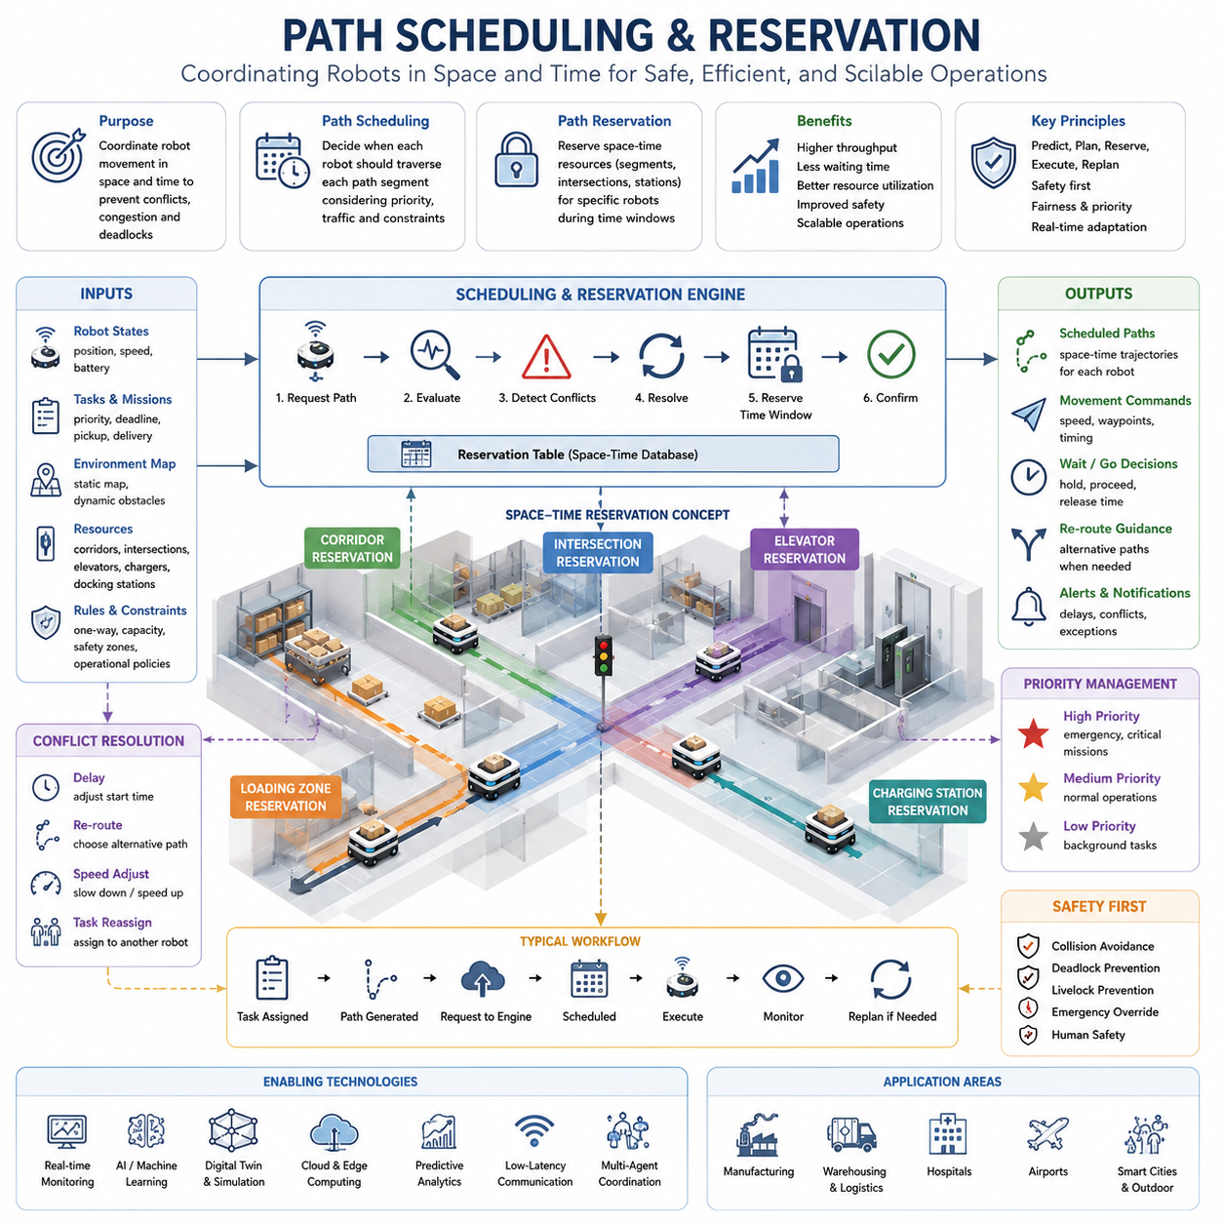
경로 스케줄링(Path Scheduling)과 경로 예약(Path Reservation)은 현대 자율이동로봇(AMR) 교통 관리 시스템의 핵심 기술이다. 로봇 운영 규모가 몇 대 수준에서 수십 대, 수백 대, 나아가 수천 대 규모로 확대되면서 단순한 경로 계획만으로는 효율적인 운영을 보장할 수 없게 되었다. 단일 로봇은 현재 위치에서 목적지까지 충돌 없는 경로를 계산하면 충분할 수 있지만, 여러 대의 로봇이 동일한 복도, 교차로, 적재 구역, 엘리베이터, 충전 스테이션, 협소한 통로를 동시에 사용하는 환경에서는 훨씬 복잡한 조정 문제가 발생한다. 경로 스케줄링과 예약 기술은 이러한 문제를 해결하기 위해 공간과 시간을 동시에 고려하여 로봇의 이동을 조정하고 충돌, 혼잡, 교착 상태, 비효율적인 대기 현상을 방지한다.
경로 스케줄링의 가장 기본적인 목적은 충돌이 발생하기 전에 로봇들의 이동을 사전에 조정하는 것이다. 기존의 내비게이션 시스템은 주로 이동 가능한 경로를 찾는 데 초점을 맞춘다. 그러나 다수의 로봇이 동일한 공간을 공유하는 경우에는 기하학적으로 이동 가능한 경로라 하더라도 동일 시간대에 여러 로봇이 같은 공간을 점유하려 하면 운영상 문제가 발생한다. 경로 스케줄링은 이러한 문제를 해결하기 위해 시간 정보를 경로 계획에 추가한다. 즉, 로봇이 어디를 지나갈 것인가뿐만 아니라 언제 그 구간을 통과할 것인가까지 결정한다.
경로 예약은 이러한 스케줄링을 실제로 구현하는 핵심 메커니즘이다. 철도 시스템이 선로를 예약하고 항공 교통 시스템이 특정 공역을 예약하는 것처럼, AMR 시스템은 특정 통로, 교차로, 엘리베이터, 충전 스테이션, 작업 구역 등을 특정 시간 동안 특정 로봇에게 할당한다. 이를 통해 로봇들은 서로 간섭하지 않고 예측 가능한 방식으로 이동할 수 있다.
경로 스케줄링의 중요한 개념은 기존 지도(Map)를 시공간(Spatio-Temporal) 모델로 확장하는 것이다. 일반적인 지도는 장애물과 자유 공간을 표현하지만, 스케줄링 시스템에서는 시간이라는 차원이 추가된다. 각 경로 구간은 단순한 위치 정보뿐 아니라 언제 사용 가능한지에 대한 시간 정보까지 포함하게 된다. 이를 통해 교통 관리 시스템은 다수의 로봇을 효율적으로 조정할 수 있다.
로봇이 새로운 작업을 할당받으면 먼저 목적지까지의 후보 경로를 계산한다. 그러나 즉시 이동을 시작하지는 않는다. 계산된 경로는 플릿 관리 시스템 또는 교통 관리 시스템으로 전달되며, 스케줄링 엔진은 현재 예약 상태, 예상 교통량, 우선순위 정책, 운영 제약 조건 등을 고려하여 경로를 검토한다. 충돌 가능성이 발견되면 출발 시간을 조정하거나 우회 경로를 생성하거나 일정 시간 대기하도록 지시한다.
시간 기반 예약(Time Window Reservation)은 가장 널리 사용되는 예약 방식 중 하나이다. 특정 복도나 경로 구간은 일정 시간 동안 특정 로봇에게 할당된다. 예를 들어 어떤 로봇이 복도를 통과하는 데 10초가 필요하다면 해당 구간은 그 시간 동안 예약된다. 다른 로봇은 동일 시간대에 해당 구간에 진입할 수 없으며 대기하거나 다른 경로를 선택해야 한다. 이러한 방식은 충돌을 원천적으로 차단한다.
협소한 공간에서는 독점 예약(Exclusive Reservation)이 매우 중요하다. 좁은 복도, 엘리베이터, 도킹 스테이션, 충전 스테이션과 같은 공간은 동시에 하나의 로봇만 사용할 수 있다. 독점 예약은 특정 시간 동안 해당 자원을 한 대의 로봇에게만 할당함으로써 간섭을 완전히 제거한다.
반면 넓은 공간에서는 공유 예약(Shared Reservation)이 가능하다. 대형 물류창고의 넓은 통로와 같이 여러 로봇이 동시에 안전하게 이동할 수 있는 환경에서는 일정 수 이상의 로봇이 진입하지 못하도록 제한하면서도 다수의 로봇이 공간을 함께 사용할 수 있도록 한다. 이를 통해 공간 활용도를 높일 수 있다.
교차로 관리 역시 경로 예약의 대표적인 적용 사례이다. 교차로는 여러 로봇의 이동 경로가 만나는 지점이기 때문에 충돌 가능성이 높다. 예약 기반 교차로 제어에서는 교차로 자체를 하나의 자원으로 간주하고 로봇들이 진입 전에 통행 허가를 요청한다. 시스템은 예상 도착 시간과 우선순위를 고려하여 통과 순서를 결정한다. 이는 물리적인 신호등 없이도 가상 신호 체계를 구현하는 것과 유사하다.
우선순위 기반 스케줄링(Priority-Aware Scheduling)은 모든 작업이 동일하지 않다는 점을 고려한다. 병원의 응급 약품 배송, 생산라인을 지원하는 긴급 물류 작업, 중요한 고객 주문 처리 등은 일반 작업보다 높은 우선순위를 가진다. 스케줄링 시스템은 이러한 우선순위를 반영하여 예약 자원을 배분하며, 중요한 작업이 지연되지 않도록 한다.
실제 운영 환경은 끊임없이 변화하기 때문에 동적 스케줄링(Dynamic Scheduling)이 필요하다. 사람의 이동, 지게차 운행, 임시 장애물, 유지보수 작업, 긴급 상황 등은 로봇의 이동 계획에 영향을 미친다. 동적 스케줄링 시스템은 이러한 변화를 실시간으로 감지하고 예약 정보를 지속적으로 갱신하여 전체 플릿이 안정적으로 운영될 수 있도록 한다.
예측 기반 스케줄링(Predictive Scheduling)은 더욱 발전된 형태의 기술이다. 현재 상태뿐 아니라 미래의 교통 상황까지 예측하여 경로를 계획한다. 과거 운영 데이터, 현재 플릿 상태, 작업 패턴 등을 분석하여 향후 발생할 혼잡과 병목 현상을 예측하고 미리 최적화된 스케줄을 생성한다. 이를 통해 대규모 플릿 환경에서도 높은 처리량을 유지할 수 있다.
예약 시스템은 일반적으로 그래프 기반의 내비게이션 네트워크를 활용한다. 노드는 교차로, 충전소, 작업장 등을 의미하며, 엣지(Edge)는 이들을 연결하는 이동 경로를 의미한다. 예약 정보는 노드와 엣지 단위로 관리되며, 중앙 예약 데이터베이스에 저장된다. 교통 관리 시스템은 이 정보를 기반으로 모든 로봇의 이동을 조정한다.
충돌 감지(Conflict Detection)는 예약 시스템의 핵심 기능이다. 새로운 예약 요청이 들어오면 기존 예약과 비교하여 시간적 중복과 공간적 충돌 여부를 검사한다. 충돌이 발견되면 지연, 재경로 계획, 속도 조정, 작업 재배치 등의 방법으로 문제를 해결한다.
경로 예약의 가장 중요한 목적 중 하나는 교착 상태(Deadlock)를 방지하는 것이다. 교착 상태는 여러 대의 로봇이 서로가 점유한 자원을 기다리며 영구적으로 멈춰 있는 상태를 의미한다. 예약 시스템은 로봇이 특정 구간에 진입하기 전에 이후 이동 경로까지 확인하여 전체 경로를 완주할 수 있을 때만 진입을 허용한다. 이를 통해 교착 상태를 사전에 방지할 수 있다.
라이브락(Livelock) 방지 또한 중요하다. 라이브락은 로봇들이 계속 움직이고는 있지만 실제 목적지로는 전혀 진전하지 못하는 상황을 의미한다. 예약 기반 스케줄링은 이동 계획을 명확하게 정의함으로써 불필요한 경로 변경과 반복적인 회피 행동을 줄여 라이브락 발생 가능성을 낮춘다.
교통 흐름 최적화(Traffic Flow Optimization)는 스케줄링 시스템의 중요한 목표이다. 특정 통로에만 로봇이 집중되면 병목 현상이 발생한다. 반대로 일부 경로는 거의 사용되지 않아 시설 활용도가 낮아질 수 있다. 스케줄링 시스템은 전체 시설의 교통 밀도를 분석하여 로봇을 여러 경로로 분산시키고 인프라 활용도를 최적화한다.
대규모 시설에서는 계층형 스케줄링(Hierarchical Scheduling) 구조가 활용된다. 최상위 계층은 플릿 전체의 작업 배정과 글로벌 최적화를 담당한다. 중간 계층은 특정 구역의 교통 흐름을 관리한다. 최하위 계층은 개별 로봇의 즉각적인 충돌 회피와 안전 제어를 수행한다. 이러한 계층 구조는 수백 대 이상의 로봇이 운영되는 환경에서도 확장성을 제공한다.
최근에는 클라우드 기반 스케줄링 플랫폼이 널리 사용되고 있다. 클라우드는 다수의 시설과 대규모 플릿을 통합 관리할 수 있는 중앙 제어 기능을 제공한다. 예약 데이터베이스, 교통 분석, 예측 모델, 운영 대시보드 등을 중앙에서 관리할 수 있으며 ERP, MES, WMS와 같은 기업 시스템과의 연동도 용이하다.
그러나 실시간성이 중요한 환경에서는 엣지 컴퓨팅도 필수적이다. 네트워크 장애가 발생하더라도 로컬 서버에서 예약 데이터와 스케줄링 기능을 유지해야 하기 때문이다. 따라서 최근에는 클라우드와 엣지를 결합한 하이브리드 구조가 일반적으로 사용된다.
인공지능 기술은 경로 스케줄링과 예약 시스템을 더욱 고도화하고 있다. 머신러닝 모델은 이동 시간을 보다 정확하게 예측하고, 강화학습 알고리즘은 최적의 예약 정책을 학습할 수 있다. 딥러닝 모델은 혼잡 발생 가능성을 사전에 예측하여 교통 흐름을 능동적으로 제어할 수 있다.
디지털 트윈 기술 역시 중요한 역할을 수행한다. 디지털 트윈은 실제 로봇 플릿과 운영 환경을 가상 공간에 재현한다. 엔지니어는 새로운 예약 정책과 스케줄링 알고리즘을 실제 운영에 적용하기 전에 시뮬레이션 환경에서 검증할 수 있다. 이를 통해 위험을 줄이고 운영 효율을 향상시킬 수 있다.
병원에서는 약품, 검체, 식사, 의료 장비를 운반하는 로봇들이 엘리베이터와 복도를 공유하기 때문에 경로 스케줄링과 예약이 매우 중요하다. 제조공장에서는 생산라인 공급을 위한 물류 로봇이 예측 가능한 이동을 수행해야 하므로 예약 시스템이 생산성 향상에 직접적으로 기여한다. 물류창고에서는 피킹 구역, 적재 구역, 출하 구역의 혼잡을 줄이고 처리량을 높이는 데 중요한 역할을 한다.
안전성은 모든 스케줄링 시스템의 최우선 원칙이다. 비상 상황이나 사람의 개입이 필요한 경우에는 예약 규칙보다 안전 규칙이 우선 적용된다. 따라서 교통 관리 시스템은 효율성과 안전성을 동시에 만족해야 한다.
미래의 경로 스케줄링과 예약 기술은 실시간 인지, 디지털 트윈, 예측 분석, 클라우드 네이티브 플랫폼, 다중 에이전트 협업, 인공지능 기반 최적화 기술과 결합되어 더욱 지능적으로 발전할 것이다. 로봇들은 단순히 예약된 경로를 따르는 수준을 넘어 스스로 자원을 협상하고 이동 계획을 조정하며 전체 플릿의 생산성을 극대화하게 될 것이다. 결국 경로 스케줄링과 예약은 공장, 병원, 물류센터, 항만, 공항, 스마트시티, 야외 자율주행 로봇 시스템에 이르기까지 대규모 AMR 운영을 가능하게 하는 핵심 기반 기술로 자리 잡게 될 것이다.

19.3 Intersection and Corridor Control
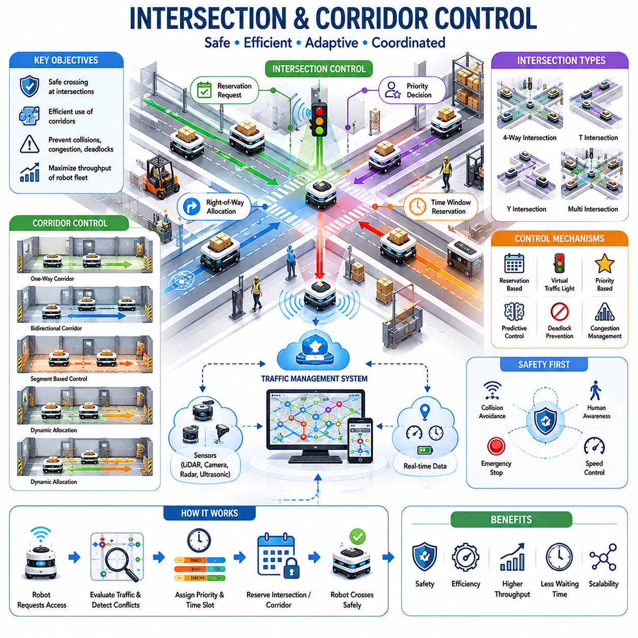
교차로 제어(Intersection Control)와 복도 제어(Corridor Control)는 자율이동로봇(AMR) 교통 관리 시스템의 가장 중요한 구성 요소 중 하나이다. 공장, 병원, 물류창고, 공항, 물류센터, 스마트시티 등에서 수십 대에서 수백 대의 로봇이 동시에 운영되면서 공유 이동 공간을 효율적으로 관리하는 것이 필수적인 과제가 되었다. 경로 계획(Path Planning)이 로봇이 어디로 이동할지를 결정하고, 경로 스케줄링(Path Scheduling)이 언제 이동할지를 결정한다면, 교차로 및 복도 제어는 여러 로봇의 경로가 만나는 지점에서 어떻게 상호작용할지를 결정한다. 이러한 제어 기술은 안전성을 확보하고 혼잡을 줄이며 지연 시간을 최소화하고 전체 시스템의 처리량을 향상시키는 역할을 수행한다.
다수의 로봇이 운영되는 환경에서 교차로는 여러 경로가 만나는 충돌 가능성이 높은 지점이다. 복도는 서로 다른 작업 구역을 연결하는 이동 통로로서 제한된 자원으로 간주된다. 이러한 공간을 적절히 제어하지 않으면 로봇 간 충돌, 교착 상태, 심각한 혼잡, 운영 효율 저하가 발생할 수 있다. 따라서 교차로 및 복도 제어 시스템은 자동차 도로의 신호등, 철도 신호 시스템, 항공 교통 관제와 유사한 역할을 수행한다.
교차로 제어의 기본 목적은 여러 대의 로봇이 동시에 접근하는 지점에서 통행 순서를 결정하는 것이다. 일반적인 자동차 신호등처럼 고정된 주기로 동작하는 것이 아니라, AMR 교통 관리 시스템은 실시간으로 변화하는 로봇의 위치, 속도, 목적지, 작업 우선순위 등을 분석하여 동적으로 의사결정을 수행한다. 이를 통해 전체 플릿의 효율을 유지하면서 안전한 이동을 보장한다.
일반적인 AMR 교차로에서는 여러 방향에서 로봇들이 동시에 접근할 수 있다. 교통 관리 시스템은 각 로봇의 현재 위치와 예상 도착 시간을 분석하여 어느 로봇이 먼저 통과해야 하는지 결정한다. 다른 로봇들은 일정 시간 동안 대기하거나 속도를 조정함으로써 충돌 없이 교차로를 통과할 수 있다. 이러한 방식은 전체 이동 흐름을 안정적으로 유지하는 데 중요한 역할을 한다.
가장 널리 사용되는 교차로 제어 방식 중 하나는 예약 기반 제어(Reservation-Based Control)이다. 이 방식에서는 교차로를 하나의 공유 자원으로 간주한다. 로봇은 교차로에 진입하기 전에 사용 허가를 요청하며, 교통 관리 시스템은 현재 예약 상태와 충돌 가능성을 분석한 후 진입 여부를 결정한다. 예약이 승인된 로봇만 교차로에 진입할 수 있으므로 충돌 가능성을 크게 줄일 수 있다.
시간 기반 예약(Time-Based Reservation)은 이러한 개념을 더욱 발전시킨 방식이다. 단순히 진입 허가를 부여하는 것이 아니라 특정 시간 구간을 예약한다. 동일한 교차로를 여러 로봇이 사용할 수 있지만, 각 로봇은 서로 다른 시간 슬롯을 할당받기 때문에 충돌 없이 안전하게 통과할 수 있다. 이러한 시공간 기반 제어는 교차로 활용도를 크게 향상시킨다.
가상 신호등(Virtual Traffic Light) 방식도 널리 활용된다. 물리적인 신호등 대신 교통 관리 소프트웨어가 각 로봇에게 디지털 형태의 신호를 제공한다. 로봇은 이동, 감속, 정지, 대기 등의 명령을 수신하고 이에 따라 행동한다. 가상 신호등은 실시간 상황에 따라 동적으로 동작하기 때문에 고정 신호 체계보다 훨씬 유연하다.
우선순위 기반 교차로 제어(Priority-Based Control)는 특정 작업이 다른 작업보다 중요할 때 적용된다. 병원에서는 응급 약품이나 긴급 검체를 운반하는 로봇이 우선 통행권을 가져야 할 수 있다. 제조 공장에서는 생산라인 정지를 방지하기 위한 물류 로봇이 높은 우선순위를 가질 수 있다. 교통 관리 시스템은 이러한 우선순위를 고려하여 교차로 통과 순서를 결정한다.
예측 기반 교차로 제어(Predictive Intersection Control)는 더욱 발전된 기술이다. 시스템은 현재 위치와 속도를 기반으로 각 로봇의 미래 도착 시간을 예측한다. 이를 통해 충돌이 발생하기 전에 통과 순서를 미리 결정할 수 있으며, 결과적으로 대기 시간을 줄이고 교차로 처리량을 증가시킬 수 있다.
플릿 규모가 커질수록 교차로 제어의 복잡성도 증가한다. 하나의 교차로에서 발생한 지연은 다른 교차로와 복도에 연쇄적으로 영향을 미칠 수 있다. 따라서 최신 교통 관리 시스템은 개별 교차로를 독립적으로 제어하지 않고 전체 네트워크 차원에서 최적화를 수행한다. 이를 통해 전체 플릿의 효율을 극대화할 수 있다.
복도 제어는 또 다른 중요한 문제를 해결한다. 병원, 물류창고, 제조공장, 사무실 건물 등에서는 폭이 제한된 복도가 주요 이동 경로가 된다. 이러한 공간에서는 양방향 통행이 어려울 수 있으며, 여러 로봇이 동시에 진입하면 심각한 혼잡이나 교착 상태가 발생할 수 있다. 복도 제어 시스템은 이러한 문제를 예방하기 위해 접근 권한과 이동 순서를 관리한다.
일방통행 복도(One-Way Corridor)는 가장 단순하면서도 효과적인 방법이다. 특정 복도에 대해 이동 방향을 지정함으로써 맞은편에서 접근하는 로봇과의 충돌 가능성을 제거한다. 특히 로봇 밀도가 높은 물류창고 환경에서는 매우 효과적인 방식이다.
양방향 복도(Bidirectional Corridor)는 보다 복잡한 제어가 필요하다. 서로 반대 방향으로 이동하는 로봇들이 충돌하지 않도록 예약 기반 접근 제어가 적용된다. 한 로봇이 복도를 사용하기 위해 일정 시간 동안 해당 복도를 예약하면, 다른 방향에서 접근하는 로봇은 예약이 종료될 때까지 대기해야 한다.
구간 기반 복도 관리(Segment-Based Corridor Management)는 긴 복도를 여러 개의 작은 구간으로 나누어 관리하는 방식이다. 각 구간은 독립적으로 예약될 수 있으며, 서로 다른 구간에는 여러 로봇이 동시에 존재할 수 있다. 이를 통해 복도 활용률을 크게 향상시킬 수 있다.
동적 복도 할당(Dynamic Corridor Allocation)은 교통량에 따라 복도 운영 정책을 실시간으로 변경하는 기술이다. 특정 방향의 교통량이 급증하면 해당 방향에 더 많은 통행 자원을 할당할 수 있다. 이는 변화하는 운영 환경에 효과적으로 대응할 수 있는 방법이다.
사람과 로봇이 함께 사용하는 환경에서는 인간 중심 복도 제어(Human-Aware Corridor Control)가 필수적이다. 병원, 공항, 쇼핑몰, 오피스 건물 등에서는 보행자의 안전이 최우선이다. 교통 관리 시스템은 사람의 이동 패턴과 밀집도를 분석하여 로봇 속도를 조절하고 안전 거리를 유지하며 필요 시 정지하도록 제어한다.
안전성은 교차로 및 복도 제어의 최우선 원칙이다. 예약과 스케줄링이 존재하더라도 로봇은 항상 자체 센서를 통해 주변 환경을 감시해야 한다. LiDAR, 카메라, 레이더, 초음파 센서, 깊이 카메라 등을 활용하여 예상치 못한 장애물이나 위험 요소를 감지하면 로컬 충돌 회피 시스템이 즉시 개입하여 사고를 방지한다.
교착 상태(Deadlock) 방지는 복도 제어의 핵심 목표 중 하나이다. 좁은 복도에서 양방향으로 진입한 로봇들이 서로를 막아 움직일 수 없는 상황이 발생할 수 있다. 이를 방지하기 위해 교통 관리 시스템은 복도 진입 전에 이후 이동 경로까지 확인하여 안전하게 통과할 수 있는 경우에만 진입을 허용한다.
혼잡 관리(Congestion Management) 역시 중요한 기능이다. 교통 밀도가 증가하면 대기 시간이 길어지고 생산성이 저하된다. 시스템은 복도 점유율, 대기열 길이, 평균 지연 시간 등을 지속적으로 모니터링한다. 혼잡이 발생하면 우회 경로를 생성하거나 속도를 조정하거나 작업을 재배치하여 문제를 해결한다.
최근에는 인공지능 기술이 교차로 및 복도 제어에 적극적으로 적용되고 있다. 머신러닝 모델은 교통량과 혼잡 발생 가능성을 예측할 수 있으며, 강화학습은 최적의 교통 제어 정책을 학습할 수 있다. 이러한 AI 기반 시스템은 운영 데이터가 축적될수록 더욱 높은 성능을 발휘한다.
디지털 트윈 기술은 교차로 및 복도 제어 정책을 설계하고 검증하는 데 매우 유용하다. 엔지니어는 실제 환경을 가상 공간에 재현하여 다양한 교통 시나리오를 시뮬레이션할 수 있다. 이를 통해 새로운 제어 정책을 실제 현장에 적용하기 전에 검증할 수 있으며 운영 리스크를 줄일 수 있다.
클라우드 기반 교통 관리 플랫폼은 여러 시설과 대규모 플릿을 중앙에서 관리할 수 있도록 지원한다. 교차로 및 복도 제어 알고리즘은 클라우드의 대규모 연산 자원을 활용하여 최적화를 수행한다. 동시에 엣지 컴퓨팅 시스템은 실시간성이 요구되는 제어 기능을 담당하여 안정성을 확보한다.
병원 환경은 교차로 및 복도 제어의 중요성을 잘 보여주는 대표적인 사례이다. 약품, 검체, 식사, 린넨, 의료 장비를 운반하는 로봇들이 좁은 복도와 엘리베이터를 공유한다. 효과적인 교통 제어는 의료진과 환자의 이동을 방해하지 않으면서 적시에 물품을 전달할 수 있도록 지원한다.
물류창고에서는 높은 로봇 밀도와 좁은 통로, 빈번한 물류 이동이 존재한다. 교차로 및 복도 제어는 병목 현상을 줄이고 작업 처리량을 증가시키며 운영 비용을 절감하는 데 직접적으로 기여한다.
야외 자율주행 로봇 환경에서는 더욱 복잡한 문제가 발생한다. 보행자, 차량, 자전거, 다른 자율주행 시스템과의 상호작용이 필요하며 날씨와 조명 조건도 영향을 미친다. 따라서 고도화된 교통 관리 시스템은 인지, 예측, 계획 기능을 통합적으로 활용해야 한다.
미래의 교차로 및 복도 제어 시스템은 더욱 지능화될 것이다. 실시간 인지, 예측 분석, 다중 에이전트 협업, 디지털 트윈, 클라우드 네이티브 플랫폼, 인공지능 기술이 결합되어 고도로 적응적인 교통 관리 생태계를 형성하게 될 것이다. 로봇들은 단순히 중앙 시스템의 명령을 따르는 것이 아니라 서로 협상하고 협력하며 전체 플릿의 효율을 극대화하는 방향으로 발전할 것이다.
결국 교차로 및 복도 제어는 개별 로봇을 단순한 이동 장치에서 대규모 협업 시스템의 구성원으로 발전시키는 핵심 기술이다. 앞으로 공장, 병원, 물류센터, 공항, 항만, 스마트시티 등 다양한 환경에서 안전하고 효율적이며 확장 가능한 자율주행 운영을 가능하게 하는 필수 기반 기술로 자리매김하게 될 것이다.

19.4 Fleet Traffic Optimization
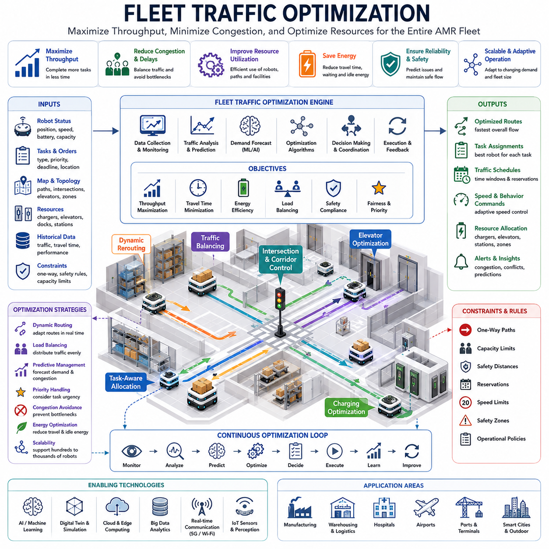
플릿 교통 최적화(Fleet Traffic Optimization)는 현대 자율이동로봇(AMR) 시스템에서 가장 고도화되고 전략적으로 중요한 기술 중 하나이다. 공장, 물류창고, 병원, 공항, 물류 허브, 산업 단지, 스마트시티 등에서 수십 대에서 수백 대, 나아가 수천 대의 로봇이 동시에 운영되기 시작하면서 단순히 개별 로봇을 제어하는 수준을 넘어 전체 플릿의 이동과 협업을 최적화하는 것이 중요한 과제가 되었다. 경로 계획(Path Planning), 경로 스케줄링(Path Scheduling), 경로 예약(Path Reservation), 교차로 제어(Intersection Control)가 개별 구역이나 특정 상황의 효율성을 향상시키는 기술이라면, 플릿 교통 최적화는 전체 로봇 생태계의 성능을 극대화하는 것을 목표로 한다. 이를 통해 혼잡, 대기 시간, 에너지 소비, 자원 충돌, 병목 현상을 최소화하면서 전체 생산성을 극대화할 수 있다.
플릿 교통 최적화의 개념은 대규모 교통 시스템 관리에서 유래하였다. 항공 교통 관제 시스템이 수많은 항공기의 이동을 조정하고, 항만 시스템이 컨테이너 물류를 관리하며, 스마트시티가 도시 전체의 차량 흐름을 제어하는 것처럼, 플릿 교통 최적화는 수많은 AMR이 공유 공간에서 효율적으로 이동할 수 있도록 조정하는 역할을 수행한다. 중요한 점은 개별 로봇의 최적화가 아닌 전체 시스템의 최적화를 목표로 한다는 것이다.
플릿 교통 최적화의 핵심 원칙 중 하나는 국소 최적화(Local Optimization)와 전역 최적화(Global Optimization)의 차이이다. 어떤 로봇에게 가장 짧은 경로가 다른 수십 대의 로봇에게는 심각한 혼잡을 유발할 수 있다. 또한 특정 로봇에게 가장 빠른 경로가 전체 플릿 관점에서는 비효율적일 수 있다. 따라서 플릿 교통 최적화는 개별 로봇이 아니라 전체 시스템 관점에서 의사결정을 수행하며, 전체 처리량과 운영 효율을 최대화하는 방향으로 경로와 작업을 조정한다.
처리량(Throughput) 극대화는 플릿 교통 최적화의 가장 중요한 목표이다. 처리량은 일정 시간 동안 플릿 전체가 수행한 생산적인 작업의 양을 의미한다. 물류창고에서는 주문 처리 수량, 피킹 작업 수, 팔레트 이동 횟수 등이 될 수 있다. 병원에서는 약품, 검체, 식사, 의료 장비의 배송 건수가 될 수 있으며, 제조 공장에서는 생산라인에 공급된 자재 운송 횟수가 될 수 있다. 플릿 최적화 시스템은 이러한 처리량을 지속적으로 증가시키는 방향으로 교통 흐름을 조정한다.
이를 위해 가장 먼저 필요한 것이 교통 가시성(Traffic Visibility)이다. 플릿 관리 시스템은 모든 로봇의 위치, 속도, 배터리 상태, 현재 작업, 목적지, 이동 경로를 실시간으로 파악한다. 이러한 전역적인 가시성을 통해 현재의 교통 상황뿐 아니라 미래의 교통 흐름까지 예측할 수 있다. 이는 단순한 반응형 제어를 넘어 예측 기반 제어를 가능하게 한다.
교통 밀도 분석(Traffic Density Analysis)은 플릿 최적화의 핵심 기능 중 하나이다. 특정 복도, 교차로, 엘리베이터, 적재 구역, 충전 스테이션은 자연스럽게 교통량이 집중되는 경향이 있다. 시스템은 이러한 구역의 점유율, 대기 시간, 대기열 길이, 자원 활용도를 지속적으로 모니터링한다. 병목 현상이 발생하기 시작하면 조기에 감지하여 대응함으로써 전체 시스템 성능 저하를 방지할 수 있다.
동적 경로 최적화(Dynamic Route Optimization)는 가장 널리 사용되는 플릿 제어 기법 중 하나이다. 전통적인 내비게이션 시스템은 거리와 이동 시간을 기준으로 경로를 계산한다. 그러나 플릿 최적화 시스템은 혼잡도, 자원 예약 상태, 예상 대기 시간, 우선순위, 미래 교통 예측 정보를 함께 고려한다. 따라서 가장 짧은 경로가 아니라 전체 플릿 관점에서 가장 효율적인 경로를 선택하게 된다.
부하 분산(Load Balancing) 역시 매우 중요한 최적화 전략이다. 물류창고의 특정 피킹 스테이션이나 제조공장의 특정 생산라인 근처에는 로봇이 집중되는 경우가 많다. 이러한 집중 현상은 혼잡과 병목을 유발한다. 플릿 최적화 시스템은 로봇 이동을 여러 경로와 구역으로 분산시켜 특정 지역에 과도한 교통이 집중되지 않도록 한다.
작업 할당(Task Allocation)과 교통 최적화는 서로 밀접하게 연결되어 있다. 새로운 작업이 배정될 때마다 미래의 교통 패턴도 변화한다. 따라서 최신 플릿 관리 시스템은 단순히 가장 가까운 로봇에게 작업을 할당하지 않는다. 현재와 미래의 교통 상황을 고려하여 전체 시스템 효율이 가장 높은 로봇에게 작업을 배정한다. 이를 통해 불필요한 이동과 혼잡을 줄일 수 있다.
예측 기반 교통 모델링(Predictive Traffic Modeling)은 플릿 최적화 수준을 크게 향상시킨다. 과거 운영 데이터, 현재 플릿 상태, 작업 패턴, 시간대별 수요 등을 분석하여 미래의 교통량을 예측한다. 머신러닝 모델은 특정 시간대와 특정 구역에서 혼잡이 발생할 가능성을 계산하며, 시스템은 이를 바탕으로 사전에 대응 전략을 수립한다.
혼잡 회피(Congestion Avoidance)는 플릿 교통 최적화의 가장 큰 효과 중 하나이다. 혼잡은 이동 시간을 증가시키고 에너지 소비를 높이며 전체 생산성을 저하시킨다. 최적화 시스템은 교통 밀도와 대기 시간을 지속적으로 분석하고, 혼잡이 발생하기 전에 경로 변경, 작업 재배치, 속도 조정 등의 조치를 수행한다.
에너지 효율(Energy Efficiency) 역시 중요한 고려 요소이다. 배터리 기반 로봇은 이동, 가속, 정지, 대기 과정에서 지속적으로 에너지를 소비한다. 특히 혼잡 구간에서 장시간 대기하는 것은 상당한 에너지 낭비를 초래한다. 플릿 최적화는 불필요한 이동과 대기를 줄여 배터리 사용 시간을 늘리고 충전 횟수를 감소시킨다.
충전 스테이션 최적화(Charging Station Optimization)는 대규모 플릿에서 매우 중요한 문제이다. 수많은 로봇이 제한된 수의 충전기를 공유하기 때문에 충전 대기열이 발생할 수 있다. 플릿 관리 시스템은 각 로봇의 배터리 상태를 예측하고 최적의 충전 시점을 계산하여 충전 인프라의 활용도를 극대화한다.
다층 건물에서는 엘리베이터 최적화(Elevator Optimization)가 중요한 역할을 수행한다. 병원, 호텔, 오피스 건물, 물류센터 등에서는 엘리베이터가 제한된 공유 자원이다. 플릿 최적화 시스템은 여러 로봇의 이동 계획을 조정하여 엘리베이터 대기 시간을 최소화하고 층간 이동 효율을 높인다.
자원 활용 최적화(Resource Utilization Optimization)는 단순한 이동 경로를 넘어 적재 구역, 하역 구역, 자동 창고 시스템, 생산 인터페이스, 서비스 구역 등 다양한 운영 자원의 효율성을 향상시키는 것을 목표로 한다. 이를 통해 전체 운영 효율을 높일 수 있다.
우선순위 관리(Priority Management)는 플릿 최적화의 필수 요소이다. 모든 작업이 동일한 중요도를 가지는 것은 아니다. 병원의 응급 배송, 생산라인을 위한 긴급 자재 공급, 시간 제한이 있는 물류 작업은 높은 우선순위를 가진다. 시스템은 이러한 우선순위를 경로 계획, 스케줄링, 예약, 자원 할당 과정에 반영한다.
현실의 플릿 최적화는 다목적 최적화(Multi-Objective Optimization) 문제이다. 처리량 극대화, 이동 시간 최소화, 에너지 절감, 안전성 확보, 자원 활용도 향상, 서비스 품질 유지 등 여러 목표가 동시에 존재한다. 최신 최적화 알고리즘은 이러한 목표를 종합적으로 고려하여 최적의 균형점을 찾는다.
인공지능은 플릿 교통 최적화의 핵심 기술로 자리 잡고 있다. 머신러닝은 이동 시간과 교통량을 예측하고, 강화학습은 최적의 교통 제어 정책을 학습한다. AI 기반 시스템은 운영 데이터가 축적될수록 더욱 정교한 의사결정을 수행할 수 있다.
디지털 트윈(Digital Twin)은 플릿 최적화 개발에 매우 중요한 도구이다. 디지털 트윈은 실제 로봇 플릿과 시설 환경을 가상 공간에 재현한다. 엔지니어는 수천 개의 교통 시나리오를 시뮬레이션하여 새로운 최적화 전략을 검증할 수 있으며, 실제 운영에 적용하기 전에 효과를 평가할 수 있다.
클라우드 기반 플릿 최적화 플랫폼은 여러 시설과 대규모 로봇 집단을 중앙에서 관리할 수 있도록 지원한다. 클라우드는 대규모 데이터 분석, 장기적인 최적화, 기업 시스템 연동을 담당한다. 반면 엣지 컴퓨팅은 실시간 의사결정을 담당하여 빠른 응답성을 제공한다. 최근에는 클라우드와 엣지를 결합한 하이브리드 구조가 일반적으로 사용된다.
시뮬레이션 기반 최적화는 현대 AMR 운영의 표준 절차가 되고 있다. 새로운 교통 정책, 예약 규칙, 경로 계획 알고리즘, 플릿 확장 전략 등을 실제 환경에 적용하기 전에 시뮬레이션에서 검증함으로써 위험을 최소화할 수 있다.
병원 환경에서는 수많은 로봇이 약품, 식사, 검체, 린넨, 의료 장비를 운반한다. 복도와 엘리베이터를 효율적으로 공유해야 하며 서비스 수준을 유지해야 한다. 플릿 최적화는 적시 배송을 보장하면서 의료진과 환자의 이동에 미치는 영향을 최소화한다.
물류창고에서는 높은 로봇 밀도와 빠르게 변화하는 주문 수요가 존재한다. 플릿 최적화는 피킹 효율을 향상시키고 혼잡을 줄이며 작업 부하를 균등하게 분산시켜 전체 처리량을 증가시킨다.
제조 환경에서는 자재 공급 지연이 생산라인 정지로 이어질 수 있다. 플릿 교통 최적화는 생산 요구사항에 맞추어 물류 흐름을 조정함으로써 안정적인 생산 운영을 지원한다.
야외 자율주행 로봇 환경에서는 더 넓은 이동 범위와 날씨 변화, 차량 및 보행자와의 상호작용이 존재한다. 따라서 보다 정교한 최적화 기술이 필요하며, GNSS 상태와 환경 조건까지 고려해야 한다.
확장성(Scalability)은 성공적인 플릿 최적화 시스템의 핵심 요소이다. 현재는 수십 대 수준의 로봇이 일반적이지만, 미래의 스마트팩토리와 대규모 물류센터에서는 수천 대의 로봇이 동시에 운영될 것이다. 플릿 최적화 시스템은 이러한 규모 확장을 지원할 수 있어야 한다.
미래의 플릿 교통 최적화는 완전한 자율 교통 오케스트레이션(Traffic Orchestration) 플랫폼으로 발전할 것이다. 실시간 인지, 예측 분석, AI, 디지털 트윈, 클라우드 네이티브 아키텍처, 다중 에이전트 협업 기술이 통합되어 로봇 플릿 전체를 하나의 지능형 교통 시스템처럼 운영하게 될 것이다.
결국 플릿 교통 최적화는 개별 로봇들을 하나의 통합된 물류 네트워크로 연결하는 핵심 기술이다. 이를 통해 생산성은 극대화되고 운영 비용은 최소화되며, 대규모 자율주행 로봇 시스템의 안전성과 효율성이 동시에 확보될 수 있다. 미래의 공장, 병원, 물류센터, 공항, 항만, 스마트시티에서 플릿 교통 최적화는 대규모 자율 이동 시스템을 가능하게 하는 가장 중요한 기반 기술 중 하나가 될 것이다.

19.5 Deadlock and Congestion Handling
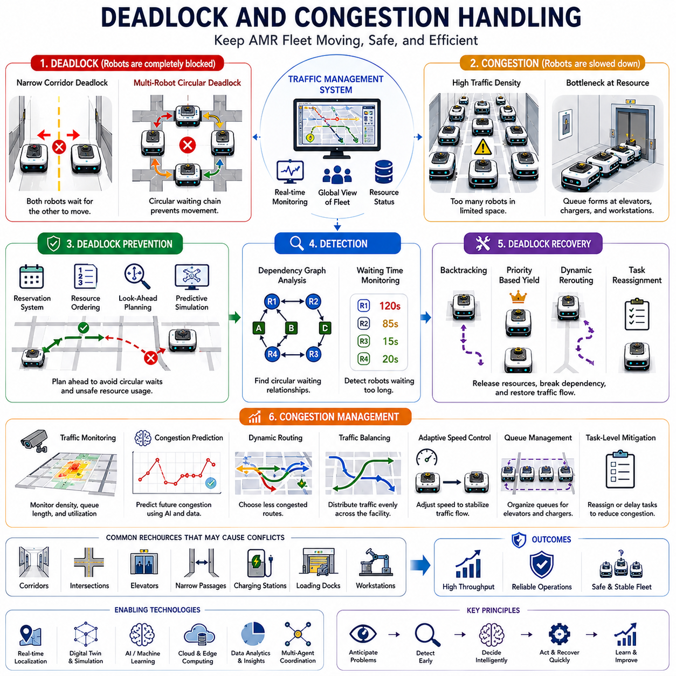
교착 상태(Deadlock) 및 혼잡 처리(Congestion Handling)는 현대 자율이동로봇(AMR) 교통 관리 시스템에서 가장 중요한 기능 중 하나이다. 공장, 물류창고, 병원, 공항, 물류센터, 산업 단지, 스마트시티 등에서 운영되는 로봇의 수가 지속적으로 증가함에 따라 교통 충돌과 자원 경쟁의 가능성도 함께 증가하고 있다. 경로 계획, 경로 스케줄링, 예약 시스템, 교차로 제어, 플릿 최적화 기술이 전체 운영 효율과 안전성을 높이기 위해 설계되었지만, 대규모 로봇 운영 환경에서는 교통 문제를 완전히 제거할 수는 없다. 따라서 교착 상태 예방, 교착 상태 탐지, 교착 상태 복구, 혼잡 감지, 혼잡 완화 기술은 안정적이고 지속적인 플릿 운영을 위한 필수 요소가 된다. 이러한 기능은 높은 교통 밀도와 예상치 못한 환경 변화가 발생하더라도 로봇 시스템이 생산성을 유지할 수 있도록 지원한다.
교착 상태는 두 대 이상의 로봇이 서로가 점유하고 있는 자원을 기다리면서 어느 누구도 이동할 수 없는 상태를 의미한다. 이 경우 모든 로봇이 목적지로의 진행을 멈추게 되며 작업 수행이 불가능해진다. 교착 상태는 단순한 지연과 달리 자연스럽게 해결되지 않기 때문에 교통 관리 시스템의 적극적인 개입이 필요하다. 심각한 경우에는 전체 구역의 교통 흐름이 마비되며, 생산성과 서비스 수준이 크게 저하될 수 있다.
교착 상태의 개념은 컴퓨터 운영체제에서 발생하는 자원 경쟁 문제와 매우 유사하다. 컴퓨터 시스템에서는 여러 프로세스가 서로가 보유한 자원을 기다리면서 무한 대기 상태에 빠질 수 있다. AMR 환경에서도 복도, 교차로, 엘리베이터, 적재 구역, 충전 스테이션, 도킹 구역과 같은 공유 자원을 여러 로봇이 동시에 사용하려고 할 때 동일한 문제가 발생한다. 따라서 교착 상태 처리는 로봇공학뿐 아니라 분산 시스템과 운영체제 분야의 개념도 함께 활용한다.
가장 단순한 예는 두 대의 로봇이 좁은 복도의 양쪽 끝에서 동시에 진입하는 경우이다. 서로를 지나칠 공간이 없고 후진도 불가능하다면 두 로봇은 모두 정지하게 된다. 보다 복잡한 경우에는 여러 개의 복도와 교차로에 걸쳐 다수의 로봇이 서로의 이동을 막는 순환 구조가 형성될 수 있다. 이러한 상황은 대규모 시설 전체의 운영에 심각한 영향을 미칠 수 있다.
교착 상태는 특히 인프라가 제한적인 환경에서 자주 발생한다. 병원은 좁은 복도와 공유 엘리베이터를 가지고 있으며, 제조 공장은 밀집된 생산 설비와 제한된 이동 통로를 가진다. 물류창고 또한 높은 저장 밀도와 좁은 통로 구조를 가지기 때문에 교착 상태 위험이 높다. 따라서 이러한 환경에서는 고도화된 교착 상태 관리 기술이 필수적이다.
가장 효과적인 접근 방식은 교착 상태 예방(Deadlock Prevention)이다. 예방은 문제가 발생하기 전에 위험을 제거하는 것을 의미한다. 교통 관리 시스템은 모든 로봇의 이동 계획과 예약 상태를 분석하여 미래의 자원 충돌 가능성을 예측한다. 특정 자원에 대한 접근을 허용하기 전에 이후 구간까지 이동이 가능한지를 확인하며, 안전하게 통과할 수 없는 경우에는 진입을 지연시킨다.
예약 기반 교통 관리(Reservation-Based Traffic Management)는 대표적인 예방 기술이다. 로봇은 복도, 교차로, 엘리베이터, 충전 스테이션과 같은 자원을 사용하기 전에 예약을 수행한다. 시스템은 예약 상태를 기반으로 자원을 체계적으로 할당함으로써 순환 대기 조건이 형성되는 것을 방지한다. 이는 반응형 제어가 아닌 사전 계획 기반 제어를 가능하게 한다.
자원 순서화(Resource Ordering)도 중요한 예방 기법이다. 모든 공유 자원에 대해 고정된 우선순위 체계를 정의하고, 로봇이 항상 동일한 순서로 자원을 요청하도록 강제한다. 이러한 방식은 순환 의존성을 제거할 수 있기 때문에 교착 상태를 원천적으로 차단하는 효과가 있다.
미래 예측 경로 분석(Look-Ahead Planning)은 로봇이 다음 단계뿐 아니라 여러 단계 이후의 이동까지 고려하는 방법이다. 시스템은 특정 경로를 승인하기 전에 전체 경로를 분석하고, 중간에 교착 상태가 발생할 가능성이 있는지를 검토한다. 위험이 발견되면 다른 경로나 다른 시간 슬롯을 할당한다.
최근에는 디지털 트윈과 시뮬레이션 기반 예측 기술도 활용되고 있다. 교통 관리 시스템은 현재 상황을 기반으로 미래 교통 흐름을 시뮬레이션하여 잠재적인 교착 상태를 사전에 발견한다. 이를 통해 실제 문제가 발생하기 전에 우회 경로 생성이나 작업 재배치와 같은 예방 조치를 수행할 수 있다.
예방 기술이 존재하더라도 복잡한 운영 환경에서는 교착 상태가 발생할 수 있다. 따라서 교착 상태 탐지(Deadlock Detection)가 필요하다. 탐지 시스템은 로봇 상태, 자원 점유 상태, 대기 시간, 예약 정보를 지속적으로 모니터링한다. 이를 통해 교착 상태가 발생했는지 여부를 자동으로 판단할 수 있다.
가장 널리 사용되는 방법은 의존성 그래프 분석(Dependency Graph Analysis)이다. 로봇과 자원을 그래프의 노드로 표현하고, 대기 관계를 연결선으로 표현한다. 만약 그래프 내부에 순환 구조가 발견되면 교착 상태가 형성된 것으로 판단할 수 있다. 이는 수학적으로 매우 정확한 방법이다.
대기 시간 분석(Waiting Time Analysis)도 실용적인 탐지 방법이다. 특정 로봇이 비정상적으로 오랜 시간 동안 정지 상태를 유지하는 경우 교통 문제가 발생한 것으로 판단할 수 있다. 단순 지연과 교착 상태를 구분하기 위해 시스템은 대기 시간과 자원 상태를 함께 분석한다.
교착 상태가 발견되면 복구(Recovery) 절차가 시작된다. 복구의 목적은 정상적인 교통 흐름을 최대한 빠르게 회복하는 것이다. 가장 단순한 방법은 특정 로봇을 후진시키거나 현재 위치에서 이동시켜 점유 중인 자원을 해제하는 것이다. 이를 통해 순환 대기 구조를 해소할 수 있다.
후진 기반 복구(Backtracking Recovery)는 구조화된 환경에서 자주 사용된다. 선택된 로봇은 이전에 이동한 경로를 따라 후진하며 공간을 확보한다. 이후 교통 관리 시스템은 새로운 경로를 계산하여 작업을 재개시킨다.
우선순위 기반 복구(Priority-Based Recovery)는 어떤 로봇이 양보해야 하는지를 결정하는 방식이다. 작업의 중요도, 긴급성, 대기 시간, 배터리 상태 등을 고려하여 우선순위가 낮은 로봇이 이동을 양보한다. 이를 통해 중요한 작업의 지연을 최소화할 수 있다.
동적 재경로 계획(Dynamic Rerouting)은 후진 없이 문제를 해결하는 방법이다. 교통 관리 시스템은 실시간으로 새로운 경로를 생성하여 교착 상태 지역을 우회하도록 한다. 최신 시스템은 지도와 예약 정보를 지속적으로 갱신하기 때문에 매우 빠르게 새로운 경로를 생성할 수 있다.
혼잡(Congestion)은 교착 상태와는 다른 문제이다. 교착 상태가 이동 자체가 불가능한 상태라면, 혼잡은 이동은 가능하지만 교통량이 인프라 수용 능력을 초과하여 효율이 크게 저하된 상태를 의미한다. 혼잡은 이동 시간 증가, 에너지 소비 증가, 생산성 저하를 초래한다.
혼잡은 주로 교차로, 엘리베이터, 충전 스테이션, 적재 구역, 피킹 스테이션, 생산 인터페이스, 주요 복도와 같은 장소에서 발생한다. 이러한 위치는 자연스럽게 많은 로봇이 집중되는 구역이기 때문이다.
혼잡 관리는 우선 교통 밀도 모니터링(Traffic Density Monitoring)에서 시작된다. 시스템은 점유율, 대기열 길이, 평균 대기 시간, 자원 활용도 등을 실시간으로 수집하고 분석한다. 이를 통해 혼잡 발생 가능성을 조기에 감지할 수 있다.
최근에는 혼잡 예측(Congestion Prediction)이 중요한 기능으로 발전하고 있다. 머신러닝 모델은 과거 운영 데이터와 현재 작업 패턴을 분석하여 미래의 혼잡 가능성을 예측한다. 이를 기반으로 시스템은 문제가 발생하기 전에 예방 조치를 수행할 수 있다.
동적 경로 변경(Dynamic Routing)은 혼잡 완화의 가장 효과적인 방법 중 하나이다. 단순히 최단 경로를 선택하는 것이 아니라 교통 밀도와 예상 대기 시간을 고려하여 덜 혼잡한 경로를 선택한다. 물리적으로는 더 긴 경로일 수 있지만 전체 이동 시간은 오히려 감소할 수 있다.
교통 분산(Traffic Balancing)은 특정 복도나 교차로에 로봇이 집중되지 않도록 이동 경로를 여러 방향으로 분산시키는 방법이다. 이를 통해 시설 전체의 인프라 활용도를 높이고 병목 현상을 줄일 수 있다.
적응형 속도 제어(Adaptive Speed Control)도 중요한 혼잡 완화 기술이다. 교통 밀도가 높은 구역에서는 속도를 낮추어 안정성을 확보하고, 한산한 구역에서는 속도를 높여 처리량을 증가시킨다. 이는 전체 교통 흐름을 보다 부드럽게 유지하는 데 도움이 된다.
엘리베이터와 충전 스테이션과 같은 공유 자원에서는 대기열 관리(Queue Management)가 중요하다. 시스템은 로봇들을 효율적으로 정렬하고 순서를 관리함으로써 불필요한 대기를 최소화한다.
작업 수준의 혼잡 완화(Task-Level Congestion Mitigation)도 가능하다. 특정 구역에 과도한 작업이 집중될 경우 작업 자체를 다른 로봇이나 다른 시간대로 분산할 수 있다. 이는 플릿 관리와 교통 관리가 통합되어야 가능한 기능이다.
인공지능은 교착 상태 및 혼잡 처리 기술을 크게 발전시키고 있다. 머신러닝은 교통 문제 발생 패턴을 학습하여 예방 조치를 추천할 수 있으며, 강화학습은 최적의 교통 제어 정책을 스스로 학습할 수 있다. 운영 데이터가 증가할수록 AI 기반 시스템의 성능도 지속적으로 향상된다.
디지털 트윈은 다양한 교통 시나리오를 실험하고 검증하는 데 매우 유용하다. 엔지니어는 수천 개의 시뮬레이션을 통해 예방, 탐지, 복구 알고리즘의 성능을 평가할 수 있으며, 실제 운영 환경에 적용하기 전에 최적의 정책을 선택할 수 있다.
클라우드 기반 교통 관리 시스템은 여러 시설의 데이터를 통합하여 분석하고 반복적으로 발생하는 교통 문제를 식별할 수 있다. 반면 엣지 컴퓨팅은 실시간성이 요구되는 교착 상태 복구와 혼잡 대응을 담당한다. 최근에는 클라우드와 엣지를 결합한 하이브리드 구조가 일반적으로 사용된다.
병원에서는 약품, 검체, 식사, 의료 장비를 운반하는 로봇들이 의료진과 함께 좁은 복도와 엘리베이터를 사용한다. 교착 상태와 혼잡은 서비스 품질에 직접적인 영향을 미치기 때문에 매우 중요하게 관리된다.
물류창고에서는 수많은 로봇이 피킹, 운반, 보관, 재고 보충 작업을 동시에 수행한다. 높은 교통 밀도와 빠르게 변화하는 작업량 때문에 혼잡 관리가 생산성에 직접적인 영향을 미친다.
제조 공장에서는 자재 공급 지연이 생산라인 정지로 이어질 수 있다. 따라서 교착 상태 예방과 혼잡 완화는 생산 연속성을 유지하기 위한 핵심 기술이다.
미래의 교착 상태 및 혼잡 처리 시스템은 더욱 지능적이고 예측 중심으로 발전할 것이다. 실시간 인지, 디지털 트윈, 다중 에이전트 협업, 클라우드 네이티브 플랫폼, 인공지능, 대규모 데이터 분석 기술이 결합되어 자율적으로 교통 문제를 예측하고 해결하는 자기 최적화(Self-Optimizing) 교통 시스템이 등장할 것이다.
결국 교착 상태 및 혼잡 처리 기술은 대규모 AMR 운영의 안정성과 확장성을 보장하는 핵심 기반 기술이다. 이러한 기술이 발전함에 따라 공장, 병원, 물류센터, 공항, 스마트시티 등에서 수백 대에서 수천 대 규모의 자율주행 로봇 플릿이 안전하고 효율적으로 운영될 수 있게 될 것이다.

19.6 Cloud-Based Traffic Control
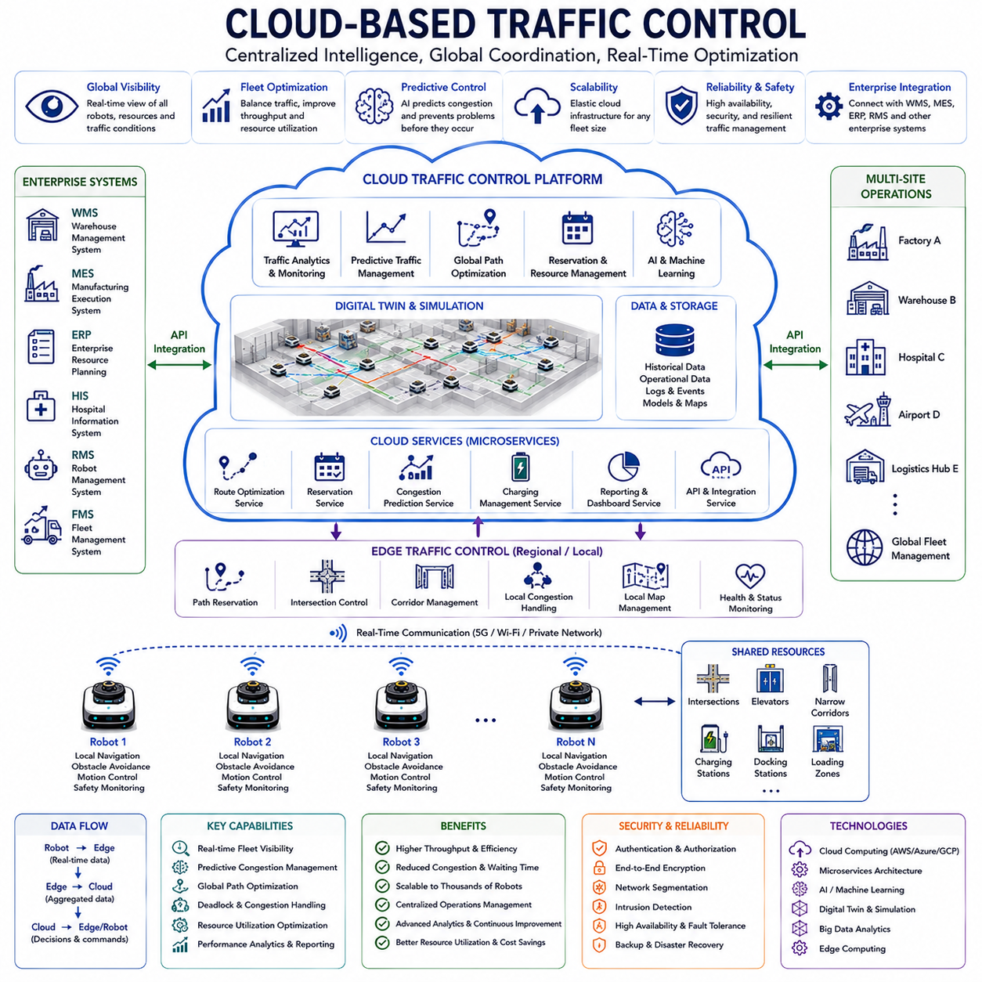
클라우드 기반 교통 제어(Cloud-Based Traffic Control)는 현대 자율이동로봇(AMR) 플릿 관리 시스템에서 가장 중요한 기술 발전 중 하나이다. 공장, 물류창고, 병원, 공항, 물류센터, 항만, 산업 단지, 스마트시티 등에서 수백 대에서 수천 대 규모의 로봇이 운영되기 시작하면서 기존의 로컬 기반 교통 관리 방식만으로는 효율적인 운영이 어려워지고 있다. 클라우드 기반 교통 제어는 중앙 집중형, 확장 가능형, 지능형 교통 관리 체계를 제공하며, 대규모 로봇 생태계의 실시간 협업과 최적화를 가능하게 한다. 이를 통해 플릿 전체의 이동을 조정하고 미래 교통 상황을 예측하며 기업 차원의 통합 운영 가시성을 제공할 수 있다.
기존의 교통 관리 시스템은 일반적으로 단일 시설 내부에 구축된 서버나 엣지 컴퓨팅 장치를 활용하여 로봇의 이동을 제어한다. 이러한 구조는 소규모 및 중규모 환경에서는 충분히 효과적이지만, 로봇 수가 급격히 증가하면 한계에 직면하게 된다. 로봇 수가 많아질수록 경로 요청, 예약 정보, 센서 데이터, 이벤트 로그, 상태 정보, 성능 데이터가 폭발적으로 증가하기 때문이다. 클라우드 기반 교통 제어는 중앙의 강력한 컴퓨팅 자원과 분산 통신 인프라를 활용하여 이러한 문제를 해결한다.
클라우드 기반 교통 제어의 핵심은 개별 시설 중심의 운영을 전체 네트워크 중심의 운영으로 전환하는 것이다. 각 시설이 독립적으로 로봇을 관리하는 대신, 모든 교통 정보가 클라우드 플랫폼에 집계된다. 클라우드에서는 인공지능, 디지털 트윈, 예측 분석, 대규모 최적화 알고리즘이 통합적으로 동작하며 전체 시스템을 최적화한다. 이를 통해 단일 로봇이나 특정 시설이 아니라 전체 로봇 생태계를 고려한 의사결정이 가능해진다.
가장 중요한 특징 중 하나는 전역 플릿 가시성(Global Fleet Visibility)이다. 모든 로봇은 자신의 위치, 속도, 배터리 상태, 현재 작업, 목적지, 이동 경로, 건강 상태 등을 실시간으로 클라우드에 전송한다. 클라우드 플랫폼은 전체 로봇과 인프라 상태를 하나의 디지털 모델로 유지한다. 운영자는 이를 통해 실시간 교통 상황, 병목 현상, 자원 활용도, 혼잡 수준, 운영 성능을 한눈에 파악할 수 있다.
클라우드 기반 교통 제어는 일반적으로 계층형 구조를 사용한다. 개별 로봇은 로컬 수준에서 장애물 회피, 경로 추종, 안전 제어를 수행한다. 엣지 서버는 지역 단위의 경로 예약, 교차로 제어, 복도 제어, 혼잡 대응을 담당한다. 클라우드는 플릿 전체 최적화, 예측 분석, 디지털 트윈 시뮬레이션, 기업 시스템 연동과 같은 상위 기능을 담당한다. 이러한 계층 구조는 중앙 집중형 지능과 로컬 실시간성을 동시에 제공한다.
실시간 통신은 클라우드 교통 제어의 기반 기술이다. 로봇은 Wi-Fi, 사설 5G, LTE, 산업용 무선 네트워크 등을 통해 지속적으로 클라우드와 데이터를 교환한다. 통신 지연 시간, 신뢰성, 대역폭, 보안성은 시스템 설계에서 매우 중요한 요소이다.
클라우드 기반 시스템의 또 다른 장점은 대규모 데이터 수집과 활용이다. 로봇의 모든 이동은 이동 시간, 대기 시간, 혼잡도, 자원 활용도, 에너지 소비량 등의 데이터를 생성한다. 클라우드는 이러한 데이터를 장기간 저장하고 분석함으로써 미래 운영 최적화에 활용할 수 있다.
예측 기반 교통 관리(Predictive Traffic Management)는 클라우드 환경에서 가장 강력한 기능 중 하나이다. 머신러닝 알고리즘은 과거 데이터, 현재 플릿 상태, 환경 정보, 작업량 예측 데이터를 분석하여 미래 교통 상황을 예측한다. 이를 기반으로 시스템은 혼잡이 발생하기 전에 경로를 변경하거나 예약을 조정하고 작업을 재배치할 수 있다.
클라우드 기반 경로 최적화는 단순한 최단 경로 계산을 넘어선다. 시스템은 시설 전체의 교통 패턴을 분석하고 교통 부하를 균등하게 분산시킨다. 특정 구간에 교통량이 집중되면 우회 경로를 생성하여 혼잡을 줄인다. 결과적으로 전체 플릿의 생산성이 향상된다.
중앙 집중형 예약 관리(Centralized Reservation Management)는 교차로, 복도, 엘리베이터, 충전 스테이션, 도킹 스테이션, 적재 구역 등의 공유 자원을 효율적으로 관리할 수 있도록 한다. 클라우드는 전체 예약 정보를 실시간으로 동기화하며, 이를 통해 자원 충돌을 줄이고 활용도를 높인다.
클라우드 기반 교통 제어는 다중 사이트 플릿 관리(Multi-Site Fleet Coordination)를 가능하게 한다. 대기업은 여러 도시와 국가에 로봇을 배치할 수 있다. 클라우드는 모든 시설을 통합적으로 관리하며, 운영 성능을 비교하고 정책을 표준화하며 글로벌 수준의 최적화를 수행할 수 있다.
작업 부하 분산(Dynamic Workload Balancing)도 중요한 기능이다. 물류 네트워크와 제조 환경에서는 작업량이 시간에 따라 크게 변한다. 클라우드 시스템은 시설별 가용 자원을 분석하여 작업을 효율적으로 분산시키고 운영 효율을 높인다.
인공지능은 클라우드 교통 관리의 핵심 기술이다. AI는 혼잡 예측, 이동 시간 추정, 자원 수요 예측, 교착 상태 감지, 작업 배정 최적화, 교통 정책 추천 등을 수행한다. 강화학습 기반 시스템은 실제 운영 경험을 통해 지속적으로 성능을 향상시킬 수 있다.
디지털 트윈(Digital Twin)은 클라우드 환경에서 매우 강력한 도구이다. 디지털 트윈은 실제 로봇 플릿, 시설 구조, 교통 흐름, 운영 프로세스를 가상 공간에 재현한다. 엔지니어는 새로운 교통 정책과 최적화 알고리즘을 실제 적용 전에 시뮬레이션으로 검증할 수 있다. 이를 통해 운영 위험을 줄이고 지속적인 개선이 가능해진다.
클라우드 기반 교통 제어는 교착 상태와 혼잡 관리에도 큰 장점을 제공한다. 중앙 플랫폼은 모든 로봇과 예약 상태를 파악하고 있기 때문에 교통 문제를 조기에 발견할 수 있다. 시스템은 재경로 계획, 예약 변경, 작업 재배치, 속도 조정 등을 사전에 수행하여 문제를 예방한다.
확장성(Scalability)은 클라우드 아키텍처의 가장 큰 장점 중 하나이다. 기존 시스템은 로봇 수가 증가할 때마다 서버 증설이 필요하지만, 클라우드는 필요에 따라 컴퓨팅 자원을 동적으로 확장할 수 있다. 10대의 로봇부터 10,000대 이상의 로봇까지 동일한 구조로 운영이 가능하다.
최근에는 클라우드 네이티브 마이크로서비스(Microservice) 아키텍처가 널리 활용되고 있다. 경로 최적화, 예약 관리, 혼잡 예측, 플릿 모니터링, 충전 관리, 데이터 분석 등의 기능을 독립적인 서비스로 분리함으로써 확장성과 유지보수성을 높인다.
사이버보안(Cybersecurity)은 클라우드 기반 교통 제어에서 매우 중요하다. 로봇은 클라우드와 지속적으로 연결되기 때문에 인증, 암호화, 접근 제어, 침입 탐지, 네트워크 분리 등의 보안 기술이 필수적으로 적용되어야 한다. 보안 문제가 발생하면 전체 운영에 영향을 줄 수 있기 때문이다.
클라우드는 또한 강력한 모니터링과 시각화 기능을 제공한다. 운영자는 대시보드를 통해 실시간 플릿 상태, 교통 밀도 지도, 혼잡 히트맵, 자원 활용도, 성능 지표, 경고 메시지를 확인할 수 있다. 이러한 시각화 기능은 신속한 의사결정을 지원한다.
운영 분석(Operational Analytics)은 장기적인 가치도 제공한다. 처리량, 이동 효율, 평균 대기 시간, 자원 활용도, 충전 패턴, 혼잡 빈도, 교착 상태 발생 횟수 등의 데이터를 분석함으로써 운영 전략을 지속적으로 개선할 수 있다.
기업 시스템과의 연동도 중요한 특징이다. WMS(Warehouse Management System), MES(Manufacturing Execution System), ERP(Enterprise Resource Planning), HIS(Hospital Information System), RMS(Robot Management System), FMS(Fleet Management System)와 직접 연결될 수 있다. 이를 통해 물류, 생산, 의료 서비스와 로봇 운영을 통합적으로 최적화할 수 있다.
병원은 클라우드 기반 교통 제어의 대표적인 적용 사례이다. 약품, 검체, 식사, 의료 장비를 운반하는 로봇들이 여러 층과 여러 부서를 이동한다. 클라우드는 엘리베이터 예약, 작업 우선순위 관리, 교통 최적화를 수행하여 서비스 수준을 유지한다.
제조 공장에서는 생산라인 지원을 위한 자재 운반 로봇이 안정적으로 이동해야 한다. 클라우드 시스템은 생산 일정에 맞추어 물류 흐름을 최적화하고 생산성을 향상시킨다.
물류창고에서는 수백 대에서 수천 대의 로봇이 동시에 운영된다. 클라우드 기반 교통 제어는 경로 최적화, 충전 관리, 혼잡 방지, 작업 분산을 통해 처리량을 극대화하고 운영 비용을 절감한다.
야외 자율주행 로봇 환경에서는 더욱 복잡한 문제가 발생한다. 넓은 이동 범위, 통신 품질 변화, 날씨 변화, 차량 및 보행자와의 상호작용 등이 존재한다. 클라우드는 이러한 복잡성을 관리하기 위한 강력한 연산 능력과 전역적 가시성을 제공한다.
그러나 클라우드만으로 모든 문제를 해결할 수는 없다. 장애물 회피, 긴급 제동, 안전 구역 제어와 같은 즉각적인 의사결정은 반드시 로컬에서 처리되어야 한다. 따라서 최신 시스템은 클라우드와 엣지를 결합한 하이브리드 아키텍처를 사용한다. 클라우드는 지능과 최적화를 제공하고, 엣지는 실시간성과 안정성을 보장한다.
미래의 클라우드 기반 교통 제어는 인공지능, 디지털 트윈, 실시간 월드 모델(World Model), 대규모 시뮬레이션, 자율 최적화 기술과 결합되어 더욱 발전할 것이다. 미래 시스템은 단순히 교통 문제에 대응하는 수준을 넘어, 문제를 사전에 예측하고 스스로 최적화하는 완전 자율형 교통 오케스트레이션 플랫폼으로 진화할 것이다.
결국 클라우드 기반 교통 제어는 차세대 자율주행 로봇 생태계의 핵심 기반 기술이다. 중앙 집중형 지능, 전역 가시성, 예측 분석, 기업 시스템 연동, 무한에 가까운 확장성을 제공함으로써 공장, 병원, 물류센터, 공항, 항만, 스마트시티 등에서 대규모 AMR 플릿이 안전하고 효율적으로 운영될 수 있도록 지원하는 핵심 인프라가 될 것이다.

19.7 Hospital and Factory Applications
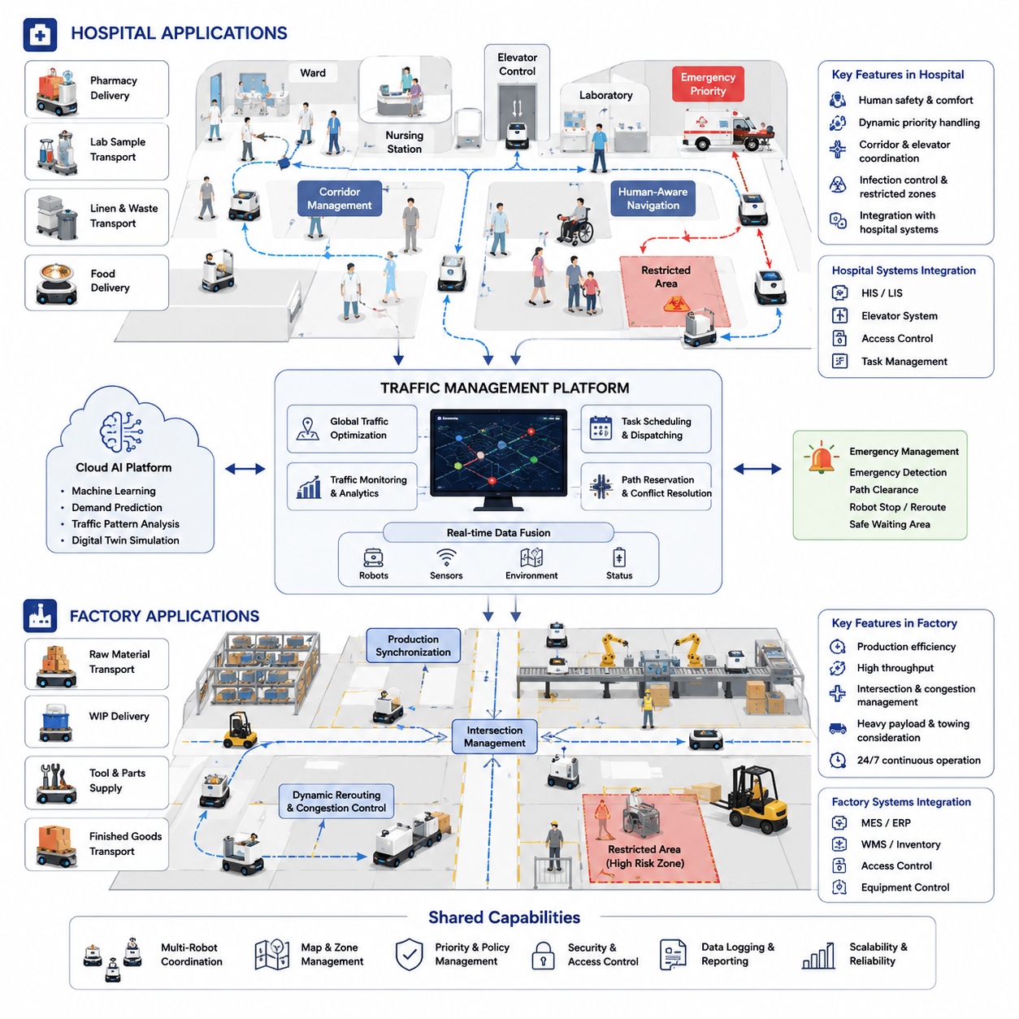
병원과 공장 환경은 자율주행 이동로봇(AMR)이 적용되는 가장 대표적이면서도 까다로운 분야에 속한다. 두 산업 모두 신뢰성 높은 자율주행, 교통 관리, 그리고 다수 로봇의 협업 운영을 요구하지만, 운영 목적과 환경 특성, 안전 요구사항, 업무 흐름은 상당히 다르다. AMR 도입이 확대되면서 교통 관리 시스템은 대규모 로봇 운영을 가능하게 하는 핵심 요소로 자리 잡고 있다. 병원과 공장 응용 사례는 교통 관리 기술이 실제 환경에서 어떻게 활용되는지를 보여주는 대표적인 사례이며, 수십 대에서 수백 대의 로봇이 동시에 운영되는 상황에서 효율성, 안전성, 예측 가능성, 확장성을 보장하는 역할을 수행한다. 이러한 이유로 병원 및 공장 응용은 개별 로봇의 지능뿐만 아니라 차량 흐름 제어, 교차로 관리, 혼잡 완화, 경로 예약, 중앙집중형 교통 관제와 같은 플릿 수준의 협조 기술이 필수적이다.
병원은 자율주행 로봇이 적용되는 환경 중에서도 가장 인간 중심적이고 역동적인 공간이다. 창고와 같은 산업 환경에서는 사람과 로봇의 이동 경로가 어느 정도 분리될 수 있지만, 병원에서는 환자, 의사, 간호사, 보호자, 방문객, 시설 관리자, 응급 대응 인력과 로봇이 항상 같은 공간을 공유한다. 따라서 병원용 AMR은 안전성뿐만 아니라 사람에게 심리적 안정감을 주는 부드러운 움직임과 예측 가능한 행동을 제공해야 한다.
병원 복도는 시간대에 따라 혼잡도가 크게 달라진다. 면회 시간이 되면 복도 이용자가 급격히 증가하며, 응급 상황에서는 의료진과 응급 장비가 즉시 통행할 수 있어야 한다. 따라서 교통 관리 시스템은 환경 변화를 실시간으로 인식하고 로봇의 경로와 이동 전략을 동적으로 조정해야 한다.
병원 내 AMR은 약품 배송, 검사 샘플 운송, 수술 기구 이동, 린넨 공급, 폐기물 운반, 재고 보충, 식사 배송 등 다양한 물류 업무를 수행한다. 각 업무는 중요도와 긴급성이 다르다. 예를 들어 일반 린넨 운반보다 약품 배송이 우선순위가 높으며, 응급 혈액 샘플 이송은 최우선 작업이 될 수 있다. 따라서 교통 관리 시스템은 단순히 최단 경로를 계산하는 것이 아니라 업무 우선순위를 고려한 스케줄링 기능을 제공해야 한다.
병원 환경에서 가장 중요한 문제 중 하나는 복도 관리이다. 복도는 병동, 검사실, 수술실, 약국, 물류실을 연결하는 주요 이동 통로 역할을 한다. 여러 로봇이 동시에 동일한 구간을 이용하려고 하면 혼잡이나 교착상태가 발생할 수 있다. 이를 방지하기 위해 현대적인 교통 관리 시스템은 복도를 여러 개의 가상 구역으로 나누고, 로봇이 진입 전에 해당 구역을 예약하도록 한다. 이러한 예약 기반 주행 방식은 충돌 위험을 줄이고 전체 교통 흐름을 안정적으로 유지한다.
병원에서는 엘리베이터와의 연동도 중요한 요소이다. 대형 병원은 여러 층으로 구성되어 있기 때문에 로봇은 엘리베이터를 이용해 목적지에 도달해야 한다. 이 과정에서 인간 승객과 로봇 간의 우선순위를 고려해야 하며, 플릿 관리 시스템은 엘리베이터 호출, 대기열 관리, 탑승 및 하차 순서를 조정한다. 혼잡 시간에는 중요도가 낮은 작업을 지연시키거나 대체 경로를 사용하는 전략도 적용될 수 있다.
응급 상황은 병원 교통 관리의 특별한 요구사항을 만든다. 특정 구역에서 응급 환자 이송이 발생하면 해당 복도는 의료진 전용 공간으로 전환되어야 한다. 교통 관리 시스템은 즉시 이를 감지하고 로봇을 정지시키거나 우회 경로로 이동시키며, 필요할 경우 지정된 대기 구역으로 이동시킨다. 이러한 기능은 로봇이 환자 치료를 방해하지 않도록 보장한다.
병원에서는 사람 중심 주행(Human-Aware Navigation)이 매우 중요하다. 노인, 어린이, 휠체어 사용자, 거동이 불편한 환자와 함께 이동해야 하기 때문에 로봇은 낮은 가속도와 부드러운 회전, 충분한 안전 거리를 유지해야 한다. 또한 환자 구역에서는 속도를 제한하고 물류 구역에서는 상대적으로 높은 속도를 허용하는 등 동적 속도 제어가 필요하다.
감염 관리 역시 병원 교통 관리에 큰 영향을 준다. 격리 병동이나 수술실과 같은 특정 구역은 출입 제한이 필요하다. 교통 관리 시스템은 가상 구역 제어 기능을 통해 로봇이 오염 구역과 청정 구역을 무분별하게 이동하지 못하도록 한다. 또한 소독 절차를 완료한 후에만 특정 구역에 진입하도록 정책을 설정할 수 있다.
최근에는 병원 정보 시스템(HIS)과 AMR 교통 관리 시스템의 통합도 활발히 이루어지고 있다. 검사 샘플 채취가 완료되면 자동으로 배송 작업이 생성되고, 교통 관리 시스템은 현재 복도 혼잡도, 엘리베이터 상태, 플릿 운영 상황을 고려하여 최적의 경로를 결정한다. 이러한 통합은 병원 물류 자동화를 크게 향상시키고 의료진의 업무 부담을 줄인다.
대형 병원에서는 수십 대의 로봇이 동시에 운영되기 때문에 플릿 수준의 교통 최적화가 필수적이다. 중앙 관제 시스템은 모든 로봇의 위치, 작업 상태, 배터리 수준, 환경 정보를 지속적으로 모니터링한다. 또한 혼잡이 발생하기 전에 이를 예측하고 경로를 사전에 조정하는 예측형 교통 관리 기능도 활용된다.
반면 공장은 병원과 달리 생산성과 물류 효율성을 최우선 목표로 한다. 공장은 일반적으로 더 넓고 구조화된 환경을 가지고 있으며 자동화 수준도 높다. 하지만 생산 공정이 원활하게 유지되기 위해서는 물류 흐름이 지속적으로 유지되어야 하므로 교통 관리 역시 매우 중요하다.
공장 AMR은 원자재, 반제품, 완제품, 공구, 포장재, 유지보수 자재 등을 운반한다. 최근 스마트 팩토리에서는 고정형 컨베이어 대신 AMR을 사용하는 사례가 증가하고 있다. 이는 생산 유연성을 향상시키지만 동시에 더욱 복잡한 교통 관리 문제를 발생시킨다.
공장의 교통 관리는 생산 계획과 밀접하게 연계된다. 제조 실행 시스템(MES)은 생산 일정에 따라 운송 작업을 생성하며, 교통 관리 시스템은 필요한 자재가 정확한 시간에 생산 라인에 도착하도록 경로와 작업을 최적화한다. 자재 공급이 지연되면 생산 라인이 멈출 수 있고, 반대로 너무 일찍 도착하면 재고가 과도하게 쌓일 수 있기 때문이다.
공장 내 교차로는 중요한 교통 통제 지점이다. 창고, 조립 라인, 검사 구역, 출하 구역을 연결하는 통로에서는 여러 로봇이 동시에 이동한다. 예약 기반 교차로 관리 시스템은 로봇이 진입 전에 통행 권한을 요청하도록 하여 충돌을 방지하고 처리량을 극대화한다.
많은 공장은 24시간 연속 운영되므로 혼잡 관리가 매우 중요하다. 교통 관리 시스템은 복도 사용률, 대기열 길이, 이동 시간, 병목 현상 등을 지속적으로 분석한다. 혼잡이 발생하면 자동으로 우회 경로를 생성하여 전체 물류 흐름을 유지한다.
중량물 운송은 공장 환경에서 특별한 과제를 제공한다. 견인형 AMR, 자율 지게차, 중량물 운송 로봇은 일반 서비스 로봇보다 가속 성능과 회전 반경, 제동 거리에서 큰 차이를 보인다. 교통 관리 시스템은 이러한 특성을 고려하여 경로를 예약하고 우선순위를 조정해야 한다.
산업 현장에서는 안전도 매우 중요하다. 사람, 지게차, 자동화 설비, 로봇이 동일한 공간에서 운영되기 때문에 교통 관리 시스템은 속도 제한, 일방통행 구역, 정지 구역, 양보 구역, 출입 제한 구역 등을 가상으로 정의하여 운영한다. 이러한 규칙은 작업자의 안전을 확보하면서도 높은 생산성을 유지하게 한다.
생산 라인과의 동기화 또한 중요한 응용 분야이다. 여러 AMR이 하나의 생산 셀을 지원하는 경우 교통 관리 시스템은 생산 사이클에 맞추어 자재 공급, 폐기물 회수, 부품 보충을 조정한다. 이를 통해 장비 유휴 시간을 최소화하고 생산 효율을 극대화할 수 있다.
최근에는 디지털 트윈 기술이 병원과 공장 모두에서 교통 관리 최적화에 활용되고 있다. 디지털 트윈은 시설과 로봇, 인프라를 가상 공간에 실시간으로 재현하며, 교통 흐름을 사전에 시뮬레이션하고 병목 현상을 분석할 수 있게 한다. 또한 운영자 교육과 시스템 검증에도 활용된다.
클라우드 기반 교통 관리 아키텍처는 확장성을 더욱 향상시킨다. 중앙 클라우드 플랫폼은 수많은 로봇과 센서 데이터를 수집하고, 플릿 전체를 대상으로 최적화 알고리즘을 수행한다. 엣지 컴퓨팅은 현장 실시간 제어를 담당하고 클라우드는 장기적인 최적화와 계획 기능을 제공하는 하이브리드 구조가 일반적이다.
인공지능 역시 병원과 공장의 교통 관리를 발전시키고 있다. 머신러닝 모델은 작업량을 예측하고, 혼잡 패턴을 분석하며, 경로 할당을 최적화할 수 있다. 강화학습 기반 시스템은 운영 경험을 통해 점진적으로 더 나은 교통 정책을 학습할 수 있다.
미래의 병원과 공장은 로봇, 엘리베이터, 자동문, 생산 설비, 디지털 트윈, 클라우드 플랫폼이 하나의 통합된 지능형 생태계로 연결될 것이다. 교통 관리는 단순한 이동 경로 제어를 넘어 전체 운영을 조율하는 핵심 인프라로 발전할 전망이다.
병원에서는 이러한 발전이 의료 서비스 품질 향상, 물류 효율성 증가, 의료진 업무 부담 감소로 이어질 것이다. 공장에서는 유연 생산, 적시 생산(Just-In-Time), 생산성 향상, 운영 안정성 강화에 크게 기여할 것이다. 따라서 병원과 공장은 AMR 교통 관리 기술이 가장 활발하게 발전하는 대표적인 응용 분야이며, 이들 환경에서 축적된 경험은 미래의 지능형 플릿 관리 시스템과 자율주행 로봇 플랫폼 발전을 이끄는 중요한 기반이 될 것이다.

19.8 Traffic Management Testing
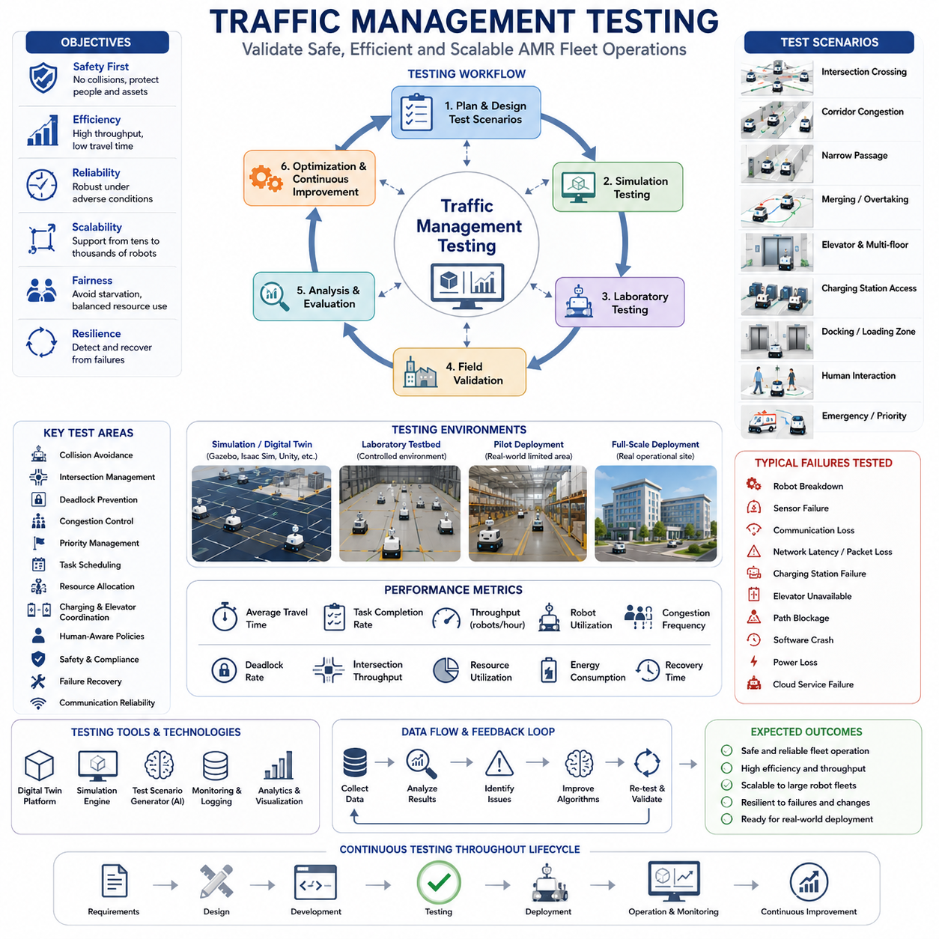
교통 관리 시험(Traffic Management Testing)은 자율주행 이동로봇(AMR) 교통 관리 시스템의 최종 검증 단계이며, 실제 환경에서 안전하고 신뢰성 있으며 확장 가능한 플릿 운영을 보장하기 위한 핵심 과정이다. 경로 계획 알고리즘, 장애물 회피 기능, 플릿 관리 소프트웨어, 클라우드 기반 협업 시스템이 개별적으로는 우수한 성능을 보일 수 있지만, 실제 운영 환경에서는 다수의 로봇이 동시에 움직이고 사람과 상호작용하며 다양한 예외 상황이 발생하기 때문에 전체 시스템 수준의 검증이 필요하다. 교통 관리 시험의 목적은 개별 로봇의 성능을 확인하는 것이 아니라 전체 로봇 생태계가 하나의 통합된 시스템으로 동작하는지를 확인하는 데 있다. 이를 통해 로봇들이 자원을 공유하고, 충돌을 방지하며, 혼잡을 완화하고, 장애 상황에서 복구하며, 높은 운영 효율성을 유지할 수 있는지를 평가한다. 따라서 교통 관리 시험은 대규모 AMR 시스템 상용화 이전에 반드시 수행되어야 하는 가장 중요한 검증 활동 중 하나이다.
교통 관리 시험의 복잡도는 로봇 수가 증가할수록 기하급수적으로 커진다. 단일 로봇 시험에서는 위치 추정 정확도, 장애물 회피, 경로 추종 성능 등이 주요 평가 대상이지만, 플릿 수준에서는 여러 로봇이 동일한 자원을 경쟁적으로 사용하는 상황을 검증해야 한다. 복도, 교차로, 충전소, 엘리베이터, 적재 구역, 도킹 스테이션, 좁은 통로 등은 모두 공유 자원이 되며, 교통 관리 시스템은 이러한 자원을 효율적으로 할당하면서도 교착상태와 충돌, 병목 현상을 방지해야 한다.
교통 관리 시험은 일반적으로 시뮬레이션 환경에서 시작된다. 공장, 병원, 물류센터, 공항, 창고, 야외 시설 등의 디지털 트윈 환경을 구축한 후 Gazebo, Isaac Sim, Unity, Unreal Engine과 같은 플랫폼에서 다양한 시나리오를 검증한다. 시뮬레이션 기반 시험은 실제 장비를 사용하지 않고도 수많은 교통 상황을 재현할 수 있어 비용과 위험을 크게 줄여준다.
디지털 트윈 기반 시험은 동일한 상황을 반복적으로 재현할 수 있다는 장점을 제공한다. 특정 혼잡 상황이나 예외 상황을 반복 실행하여 알고리즘의 성능을 객관적으로 비교할 수 있으며, 실제 현장에서 발생하기 어려운 극단적 시나리오도 손쉽게 검증할 수 있다. 또한 수백 대 또는 수천 대 규모의 가상 로봇을 동시에 운영하여 대규모 플릿의 확장성도 평가할 수 있다.
가장 기본적인 검증 항목 중 하나는 충돌 방지 성능이다. 교통 관리 시스템은 어떤 상황에서도 로봇 간 충돌이 발생하지 않음을 증명해야 한다. 이를 위해 정면 충돌 가능 상황, 교차로 진입 상황, 합류 구간, 추월 상황, 협소 통로 이동, 동시 자원 요청 등의 시나리오를 구성하여 시험한다. 시험 결과는 안전 거리 유지 여부와 교통 흐름 효율성을 함께 평가한다.
교차로 관리 시험은 매우 중요한 검증 분야이다. 교차로는 여러 방향에서 이동하는 로봇들이 만나는 대표적인 병목 지점이다. 교통 관리 시스템은 통행 우선순위를 결정하고 충돌 가능성을 제거해야 한다. 시험에서는 교차로 통과 처리량, 평균 대기시간, 교통량 증가 시 성능 변화 등을 측정하여 알고리즘의 효율성을 평가한다.
복도 혼잡 시험은 높은 교통량에서도 안정적인 운영이 가능한지를 확인한다. 병원과 공장의 주요 복도는 많은 로봇이 동시에 사용하는 핵심 이동 경로이다. 시험 과정에서는 의도적으로 높은 밀도의 교통 상황을 만들어 이동 시간, 대기열 길이, 처리량, 혼잡 회복 능력을 측정한다. 우수한 시스템은 높은 부하에서도 안정적인 성능을 유지해야 한다.
교착상태(Deadlock) 방지 시험 역시 매우 중요하다. 교착상태는 여러 로봇이 서로의 이동을 막아 전체 시스템이 정지하는 상황을 의미한다. 시험에서는 좁은 복도, 양방향 통행 구간, 동시에 자원을 요청하는 상황 등을 구성하여 교착상태를 유발하려고 시도한다. 교통 관리 시스템은 이를 사전에 예방하거나 자동으로 해결할 수 있어야 한다.
기아 상태(Starvation) 시험은 자원 배분의 공정성을 검증한다. 설계가 미흡한 경우 우선순위가 낮은 로봇은 오랜 시간 동안 작업을 수행하지 못할 수 있다. 장기간 운영 시험을 통해 각 로봇의 대기시간과 작업 완료율을 분석하여 모든 로봇이 적절한 기회를 제공받는지 확인한다.
우선순위 관리 검증은 병원, 공항, 산업 현장에서 특히 중요하다. 응급 약품 배송, 긴급 의료 물품 운송, 생산 라인 핵심 자재 공급과 같은 작업은 높은 우선순위를 가져야 한다. 시험에서는 긴급 작업이 일반 작업보다 적절하게 우선 처리되는지 확인하며, 동시에 전체 운영에 과도한 영향을 주지 않는지도 평가한다.
작업 스케줄링 성능도 중요한 시험 항목이다. 현대 플릿 관리 시스템은 실시간으로 작업을 로봇에 할당한다. 시험에서는 이동 거리 최소화, 배터리 사용 최적화, 작업 부하 균형, 전체 생산성 향상 여부를 평가한다. 주요 지표로는 작업 완료 시간, 로봇 활용도, 플릿 생산성, 스케줄링 응답 속도 등이 사용된다.
충전소 관리 시험은 플릿 규모가 커질수록 중요성이 증가한다. 여러 로봇이 동시에 충전을 요구할 수 있지만 충전 시설은 제한적이다. 교통 관리 시스템은 충전 대기열을 효율적으로 관리하고, 배터리 상태를 고려한 충전 스케줄을 생성해야 한다. 시험에서는 충전소 병목 현상과 충전 우선순위 정책을 검증한다.
엘리베이터 통합 시험은 병원, 호텔, 사무실, 다층 공장에서 필수적이다. 로봇은 인간 승객과 함께 엘리베이터를 사용해야 하므로 예약, 탑승, 하차, 대기 절차를 효율적으로 수행해야 한다. 시험에서는 엘리베이터 고장이나 혼잡 상황까지 포함하여 전체 운영 효율성을 검증한다.
도킹 및 적재 구역 시험도 중요하다. 적재 지점과 하역 구역은 여러 로봇이 공유하는 자원이다. 교통 관리 시스템은 이러한 공간에서 혼잡 없이 로봇을 운영할 수 있어야 한다. 시험에서는 예약 시스템, 대기열 관리, 동적 스케줄링 알고리즘을 검증한다.
사람-로봇 상호작용 시험은 실제 환경 검증의 핵심이다. 병원, 공장, 공항, 공공시설에서는 사람이 지속적으로 이동한다. 교통 관리 시스템은 보행자 이동 패턴과 군중 행동을 고려해야 한다. 시험에서는 혼잡한 복도, 보행자 횡단, 단체 이동, 비상 대피 상황 등을 재현하여 인간 친화적 주행 능력을 평가한다.
안전 시험은 모든 시험 항목 중 가장 중요한 부분이다. 교통 관리 시스템은 관련 산업 안전 규격과 규정을 만족해야 한다. 시험에는 비상 정지, 충돌 방지, 제한 구역 통제, 속도 제한, 장애 복구 기능 등이 포함된다. 모든 교통 제어 결정은 안전성을 최우선으로 해야 한다.
환경 변화 대응 시험은 시스템 적응 능력을 평가한다. 공장에서는 설비 이동이나 임시 장애물이 발생할 수 있고, 병원에서는 방문객 증가나 응급 상황이 교통 패턴을 변화시킬 수 있다. 시험에서는 다양한 환경 변화를 인위적으로 발생시켜 시스템의 적응 능력을 검증한다.
통신 신뢰성 시험은 네트워크 장애 상황에서의 안정성을 평가한다. 현대 교통 관리 시스템은 무선 통신, 클라우드 서버, 엣지 컴퓨팅에 의존하는 경우가 많다. 시험에서는 지연, 패킷 손실, 대역폭 제한, 통신 단절 상황을 발생시켜 시스템이 안전하게 운영될 수 있는지 확인한다.
클라우드 기반 교통 관리 시스템은 추가적인 검증이 필요하다. 클라우드와 엣지 장치 간 동기화, 중앙 집중형 의사결정의 일관성, 장애 허용성, 확장성을 평가한다. 대규모 시험에서는 여러 시설에 분산된 수백 대의 로봇을 동시에 운영하며 시스템 성능을 검증한다.
확장성 시험은 교통 관리 검증의 핵심이다. 10대의 로봇에서는 잘 동작하던 시스템도 100대 또는 1000대로 확장되면 심각한 문제가 발생할 수 있다. 따라서 시험에서는 점진적으로 로봇 수를 증가시키면서 CPU 부하, 네트워크 사용량, 응답 시간, 교통 효율성 변화를 측정한다.
성능 벤치마킹은 교통 관리 효율성을 정량적으로 평가한다. 평균 이동 시간, 작업 완료율, 로봇 활용도, 혼잡 발생 빈도, 교착상태 발생률, 교차로 처리량, 충전소 활용률, 에너지 소비량 등이 주요 지표로 사용된다. 이를 통해 서로 다른 알고리즘을 객관적으로 비교할 수 있다.
스트레스 시험은 시스템을 정상 운영 범위를 넘어서는 극한 조건에 노출시킨다. 과도한 교통량, 대량의 작업 요청, 네트워크 장애, 하드웨어 고장, 환경 변화 등을 동시에 발생시켜 시스템의 한계를 분석한다. 이를 통해 실제 운영에서 발생할 수 있는 위험 요소를 사전에 파악할 수 있다.
장애 복구 시험은 예기치 못한 상황에 대한 대응 능력을 평가한다. 로봇 고장, 센서 오류, 통신 단절, 충전소 장애, 경로 차단 등이 발생했을 때 교통 관리 시스템은 문제를 감지하고 작업을 재할당하며 교통 흐름을 복구해야 한다. 복구 시간과 운영 영향도는 중요한 평가 지표가 된다.
장기 내구성 시험은 수백 시간 또는 수천 시간 동안 연속 운영하면서 시스템 안정성을 검증한다. 메모리 누수, 성능 저하, 통신 불안정성, 데이터베이스 문제 등 장기간 운영에서만 나타나는 문제를 발견할 수 있다.
현장 검증은 교통 관리 시험의 최종 단계이다. 시뮬레이션과 실험실 시험을 통과한 후 실제 병원, 공장, 물류센터 등에 시스템을 설치하여 운영 데이터를 수집한다. 이를 통해 실환경에서의 성능과 사용자 만족도를 평가한다.
디지털 트윈은 현장 운영 이후에도 지속적으로 활용된다. 실제 운영 데이터를 시뮬레이션 환경에 반영하여 시험 정확도를 높이고 알고리즘을 지속적으로 개선할 수 있다. 이러한 폐쇄형 개발 구조는 시스템 성능을 꾸준히 향상시키는 기반이 된다.
최근에는 인공지능이 교통 관리 시험에도 활용되고 있다. AI는 자동으로 복잡한 시험 시나리오를 생성하고, 성능 이상을 탐지하며, 혼잡 발생 가능성을 예측할 수 있다. 이를 통해 시험 효율성과 검증 신뢰성을 동시에 향상시킬 수 있다.
미래의 교통 관리 시험은 대규모 가상 환경, 자동 시험 생성 기술, 클라우드 기반 검증 플랫폼, 실시간 디지털 트윈 연계를 중심으로 발전할 것이다. 병원, 공장, 공항, 스마트시티, 물류 네트워크 등에서 AMR 활용이 확대될수록 교통 관리 시험의 중요성은 더욱 커질 것이다. 궁극적으로 교통 관리 시험은 연구실 수준의 기술이 실제 산업 현장에서 안전하고 효율적으로 운영될 수 있음을 증명하는 마지막 단계이며, 대규모 자율주행 로봇 생태계를 성공적으로 구축하기 위한 필수 과정이라고 할 수 있다.

